Załącznik nr 2i - Specyfikacja systemu centralowego

Spis treści

Tabela 1. Istniejący system centralowy AVAYA IP OFFICE w K50 – modernizacja 2
Tabela 2. Dostarczany moduł wyniesiony w lokalizacji B3 w ramach rozbudowy istniejącego systemu AVAYA IP OFFICE 13
Tabela 3. Dostarczany moduł wyniesiony w lokalizacji K21a w ramach rozbudowy istniejącego systemu AVAYA IP OFFICE 23
Tabela 4. Dostarczany moduł wyniesiony w lokalizacji K23 w ramach rozbudowy istniejącego systemu AVAYA IP OFFICE 30
Tabela 5. Dostarczany moduł wyniesiony w lokalizacji K36 w ramach rozbudowy istniejącego systemu AVAYA IP OFFICE 38
Tabela 6. Dostarczany moduł wyniesiony w lokalizacji K38 w ramach rozbudowy istniejącego systemu AVAYA IP OFFICE 46
Tabela 7. Dostarczany moduł wyniesiony w lokalizacji Ś2 w ramach rozbudowy istniejącego systemu AVAYA IP OFFICE 53
Tabela 8. Dostarczany moduł wyniesiony w lokalizacji Ś10 w ramach rozbudowy istniejącego systemu AVAYA IP OFFICE 62
Tabela 9. Dostawa telefonów stacjonarnych IP oraz bramek VoIP wraz z wymaganymi licencjami i dedykowanymi zasilaczami do lokalizacji Sk8 w ramach rozbudowy istniejącego systemu AVAYA IP OFFICE 70
Tabela 10. Zbiorcze zestawienie rozbudowy istniejącego systemu AVAYA IP OFFICE w lokalizacjach Zamawiającego 73

Wszystkie opisy, założenia i wymagania dotyczące tego postępowania należy rozpatrywać łącznie z załączonymi załącznikami, schematami, rysunkami i wszystkimi załącznikami do SOPZ. Celem prac wykonanych przez Wykonawcę na rzecz Zamawiającego jest osiągniecie statusu systemu telefonicznego – „gotowy do pracy – w pełni funkcjonalny”.

UWAGA – poszczególne Tabele różnią się w opisie.

Tabela 1. Istniejący system centralowy AVAYA IP OFFICE w K50 – modernizacja

Istniejący system centralowy Zamawiającego w lokalizacji Kopernika 50 (K50), Kraków - centrala telefoniczna AVAYA IP OFFICE 500 v2 R11:  - Moduł C110 UC - IVR;  - VCM 32 V2 + BRI 8U;  - Phone2 + IP OFFICE 500 TRUNK CARD PRIMARY RATE UNIVERSAL DUAL PRI 2U;  - Phone2 + IP OFFICE 500 TRUNK CARD PRIMARY RATE UNIVERSAL SINGLE PRI 1U;  - Phone30 - moduły portów analogowych – 7 szt. |  | Oferowany asortyment:  Producent, model + inne  (w tabeli uzupełnić tylko miejsca wykropkowane)
Lp. | Parametr wymagany
1 | Wymagania – rozbudowa istniejącego systemu centralowego:  - Wykonawca doposaży system centralowy Zamawiającego w kompatybilny interfejs 2xPRA (2xPRI) montowany w istniejącej obudowie wraz z niezbędną liczbą licencji umożliwiającą prowadzenie dodatkowo 60 jednoczesnych rozmów głosowych poprzez dostarczone wyposażenie);  - Wykonawca doposaży system centralowy Zamawiającego w kompatybilny interfejs 2xVCM 64 montowany w istniejącej obudowie wraz z niezbędną liczbą licencji umożliwiającą prowadzenie dodatkowo 128 jednoczesnych rozmów głosowych poprzez dostarczone wyposażenie);  - Wykonawca wykorzysta istniejące wyposażenie centralowe Zmawiającego w taki sposób, aby łącznie uzyskać po doposażeniu 5 kanałów PRA (5xPRA);  - Wykonawca zwiększy możliwości obecnego systemu centralowego do obsługi 1500 użytkowników (z możliwością docelowej obsługi min. 2500 użytkowników) poprzez doposażenie systemu w serwer sterujący (Avaya IP Office Server Edition), który Wykonawca dostarczy w formacie OVA i zainstaluje w serwerowym środowisku wirtualnym posiadanym przez Zamawiającego (VMware) – przy czym dostarczone rozwiązanie musi umożliwiać obsługę min. 8 centralowych lokalizacji wyniesionych z możliwością rozbudowy do min. 30;  - Wykonawca rozbuduje obecny system centralowy o możliwość korzystania z funkcjonalności centralnego systemu głosowych zapowiedzi słownych (IVR – Avaya VMPro) oraz centralnego systemu poczty głosowej do min. 8 równoczesnych zapowiedzi;  - Wykonawca doposaży obecny system centralowy w zintegrowany z Avaya IP Office system nagrywania zapewniający funkcjonalność centralnego, ciągłego nagrywania połączeń głosowych dla dowolnego użytkownika systemu centralowego – liczba wymaganych równoczesnych kanałów nagrywających to min. 4.  - skonfigurowanie nagrywanego użytkownika ma następować w ramach aplikacji do zarządzania dostarczonym rozwiązaniem i ma być dostępne dla Zamawiającego;  - system ma zapewniać możliwość odsłuchu, wyszukiwania oraz pobierania nagrań dla zdefiniowanych uprawnionych użytkowników systemu centralowego np. poprzez przeglądarkę www;  - system nagrywający musi umożliwiać tworzenie kont użytkowników z ograniczonym i definiowanym dostępem do nagrań;  - Wykonawca przeszkoli Zamawiającego z obsługi systemu nagrywającego. | Producent interfejsu 2xPRA (pkt 1.1)  …………………………………………………………..............  Model/numer katalogowy producenta interfejsu 2xPRA  (jeśli producent podaje) (pkt 1.1)  ……….…………………………………………………..…………  Liczba dostarczanych przez Wykonawcę interfejsów 2xPRA (pkt 1.1)  ……………………………………………………..........[szt.]  Rodzaj licencji dla interfejsu 2xPRA (pkt 1.1)  …………………………………………………………..............  …………………………………………………………..............  …………………………………………………………..............  Producent interfejsu 2xVCM 64 (pkt 1.2)  …………………………………………………………..............  Model/numer katalogowy producenta interfejsu 2xVCM 64 / (jeśli producent podaje) (pkt 1.2)  ……………………………………………………………..……….  Liczba sztuk interfejsu 2xVCM 64 (pkt 1.2)  ……………………………………………………..........[szt.]  Rodzaj licencji dla interfejsu 2xVCM 64 (pkt 1.2)  …………………………………………………………..............  …………………………………………………………..............  …………………………………………………………..............  Rodzaj licencji dla serwera sterującego Avaya IP Office Server Edition (pkt 1.4)  …………………………………………………………..............  …………………………………………………………..............  …………………………………………………………..............  Wymagania na maszynę wirtualną VMware zalecane dla serwera sterującego IP Office Server Edition (pkt 1.4)  Liczba CPU ……………………………………….......[szt.]  Rezerwacja cykli CPU …………………………...[GHz]  RAM……………………………………….................[MB]  Przestrzeń dyskowa………………………….…….[GB]  Rodzaj licencji dla centralnego systemu głosowych zapowiedzi słownych (IVR – Avaya VMPro) oraz centralnego systemu poczty głosowej (pkt 1.5)  …………………………………………………………..............  …………………………………………………………..............  Rodzaj licencji dla centralnego systemu nagrywającego dla Avaya IP Office (pkt 1.6)  …………………………………………………………..............  …………………………………………………………..............  Zamawiający wymaga złożenia materiałów firmowych na potwierdzenie spełnienia opisanych w przedmiotowym punkcie parametrów.  Zamawiający prosi o zaznaczenia w złożonych materiałach firmowych (w postaci katalogów i/lub ulotek informacyjnych i/lub kart produktu i/lub kart charakterystyki i/lub oświadczenie Producenta) zapisów potwierdzających spełnienie wymaganych parametrów z dopisaniem numeru tabeli oraz numerem podpunktu z załącznika nr 2i do SOPZ, który ten zapis potwierdza (Zamawiający dopuszcza materiały w języku angielskim)
2 | Licencje:  - Wykonawca dostarczy wszystkie niezbędne licencje wymagane do uruchomienia dodatkowego wyposażenia w systemie Avaya IP Office 500 v2 R11 w tym również serwera sterującego Avaya IP Office Server Edition w taki sposób, aby sprzęt i oprogramowanie były w pełni funkcjonalne.  - Wszystkie dostarczone przez Wykonawcę licencje muszą być zarejestrowane na Zamawiającego tzn. Szpital Uniwersytecki w Krakowie, siedziba ul. Kopernika 36, 31-501 Kraków.  - Wszystkie dostarczone przez Wykonawcę licencje muszą być bezterminowe (brak ograniczeń czasowych do ich stosowania przez Zamawiającego). | Opcjonalnie  (wypełniać – jeśli potrzeba)  …………………………………………………………..............  …………………………………………………………..............  …………………………………………………………..............
3 | Wymagania funkcjonalne oferowanego systemu centralowego do telefonii (przez telefonię Zamawiający rozumie zagadnienia wykorzystania środków do łączności głosowej na odległość pomiędzy swoimi lokalizacjami, w szczególności przez zestawianie połączeń pomiędzy telefonami):  - Zamawiający wymaga rozbudowy posiadanego systemu telekomunikacyjnego, znajdującego się w lokalizacji Kraków, ul. Kopernika 50 CUMRiK (K50) oraz objęcie systemem dodatkowych lokalizacji oznaczonych symbolami: B3, K21a, K23, K36, K38, Sk8, Ś2 oraz Ś10 – schemat układu budynków w załączniku nr 2f do SOPZ oraz w załączniku nr 2g do SOPZ.  - Szczegółowy opis wymagań dotyczących rozbudowywanego sytemu centrowego w poszczególnych lokalizacjach Zamawiającego zestawiono w poniższych Tabelach tego załącznika;  - Zamawiający wymaga, aby posiadany przez Zamawiającego system telekomunikacyjny Avaya IP Office, znajdujący się na ul. Kopernika 50, był punktem centralnym, do którego będą podłączone główne łącza telekomunikacyjne ISDN PRI posiadane i dodatkowo zamawiane w tym postępowaniu przez Zamawiającego.  - Zamawiający wymaga, aby Wykonawca zapewnił w rozbudowywanym systemie telekomunikacyjnym centralny ruting połączeń przychodzących (dystrybucja numeracji DDI z łączy ISDN PRI na wszystkie wymienione powyżej lokalizacje Zamawiającego);  - Zamawiający wymaga zachowania funkcjonującej aktualnie możliwości wykonywania dwukierunkowych połączeń bezpośrednio po numeracji wewnętrznej w całym zakresie numeracyjnym posiadanym przez Zamawiającego opisanym w załączniku nr 2 do SOPZ – po czterech ostatnich cyfrach z pełnego 9-cio cyfrowego numeru DDI (z pominięciem usług telefonicznych i taryfikacji operatora) z systemami centralowymi Zamawiającego (Centrale Matra Nortel 6500 – wymagane min. 30 kanałów rozmównych, Avaya IP Office 500 v2 R11 - wymagane min. 30 kanałów rozmównych, Ericsson-LG - wymagane min. 30 kanałów rozmównych) – zgodnie z opisem w załączniku nr 2 do SOPZ oraz w załączniku nr 2j do SOPZ;  - Zamawiający wymaga, aby dostarczony system telekomunikacyjny zapewniał możliwości niezależnej i samodzielnej pracy poszczególnych lokalizacji Zamawiającego dla aparatów analogowych (w obrębie budynku) w przypadku wystąpienia problemów z siecią LAN/WAN pomiędzy budynkami lub awarii/niedostępności serwera sterującego;  - Wykonawca ma zapewnić co najmniej poniższe funkcjonalności pomiędzy lokalizacjami Zamawiającego i pełnej integracji z system w budynku K50:  - dzwonienie bezpośrednio po numeracji wewnętrznej – po czterech ostatnich cyfrach z pełnego 9-cio cyfrowego numeru DDI (z pominięciem usług telefonicznych i taryfikacji operatora);  - przesyłanie w czasie połączenia identyfikacji numeru oraz nazwy użytkownika;  - zapewnienie możliwości korzystania z funkcji typu:  - zawieszenie połączenia (hold);  - transfer połączenia;  - przekierowanie połączenia (forward);  - przejęcie rozmowy (call pickup);  - paging rozgłoszeniowy;  - tworzenie głosowych połączeń konferencyjnych dla minimum 10 użytkowników;  - zapewnienie możliwości każdemu użytkownikowi systemu centralowego konfiguracji podstawowych funkcji użytkownika (minimum:. przekierowanie połączeń, włączenie/wyłączenie poczty głosowej, przypisanie funkcji pod klawisze programowalne aparatu telefonicznego) poprzez przeglądarkę www;  - zapewnienie możliwości tworzenia grup użytkowników, w których mogą znajdować się dowolni użytkownicy z każdego z wymienionych budynków w tym budynku K50;  - przenoszenie informacji o statusach użytkowników (np. wolny, zajęty, ustawione przekierowanie) pomiędzy wszystkimi użytkownikami w wymienionych budynkach Zamawiającego (w tym K50);  - zapewnienie możliwości zalogowania się na swój numer wewnętrzny na dowolnym aparacie telefoniczny w każdym z wymienionych budynków Zamawiającego (w tym K50);  - Wykonawca ma zapewnić wspólny, jednolity system zapowiedzi słownych (IVR) dla wszystkich lokalizacji Zamawiającego w tym K50;  - Wykonawca ma zapewnić wspólny, jednolity system poczty głosowej dla wszystkich lokalizacji Zamawiającego w tym K50;  - Wykonawca ma zapewnić wspólną, jednolitą książkę telefoniczną dla wszystkich budynków Zamawiającego (w tym K50);  - Rozbudowywany system telekomunikacyjny ma zapewnić zintegrowany głosowy mostek konferencyjny dla min. 4 grup po 16 uczestników o poniższych właściwościach:  - możliwość zestawiania telefonicznej głosowej konferencji z aparatów wewnętrznych;  - zabezpieczona hasłem (kod PIN) możliwość wdzwaniania się do mostka konferencyjnego przez użytkowników systemu z dowolnego z wymienionych lokalizacji Zmawiającego (w tym K50), jak również przez użytkowników zewnętrznych (np. z telefonów komórkowych);  - proponowane rozwiązanie telekomunikacyjne ma zapewnić Zamawiającemu możliwość samodzielnej konfiguracji i administracji w pełnym zakresie. Administracja ma być zapewniona z tego samego narzędzia/aplikacji administracyjnej dla wszystkich wymienionych lokalizacji;  - zapewnienie możliwości nagrywania połączeń głosowych: ciągłego oraz na żądanie, dla dowolnego użytkownika z wszystkich wymienionych lokalizacji Zamawiającego;  - zapewnienie możliwości wykorzystania i przenoszenia aparatów telefonicznych, kart, modułów i licencji rozbudowywanego systemu telekomunikacyjnego między wymienionymi lokalizacjami Zamawiającego;  - Prezentacja na aparatach analogowych numeru telefonicznego abonenta dzwoniącego (jeśli aparat analogowy ma taką możliwość). | Parametr wymagany  (nie wypełniać)
4 | Wymagania stawiane Wykonawcy dotyczące przełączania z istniejących systemów telefonicznych na dostarczany system telefoniczny przez Wykonawcę:  - Wszystkie prace powinny być prowadzone w taki sposób, aby nie powodować zakłóceń w funkcjonowaniu pracy Zamawiającego;  - Wszystkie prace powinny być prowadzone w taki sposób, aby dotrzymać wymaganą terminowość realizacji określonych w załączniku nr 2 do SOPZ pkt 2.9;  - Wszystkie prace przełączeniowe między systemami (istniejącym a nowym – przełączenie ze starego systemu na system dostarczany przez Wykonawcę) należy dokonywać w dni robocze po godz. 15 lub w porze wieczorowej (po godz. 18), lub w dni wolne od pracy/weekendy;  - Wykonawca zapewnił na swój koszt odpowiednie wsparcie serwisowe (serwisantów) w siedzibie Zamawiającego do central Zamawiającego tzn. do centrali Matra Nortel 6500 (zakres numerowy 12 424 7000 – 8999) oraz do centrali Avaya IP Office 500 v2 R11 (zakres numerowy 12 351 6600 – 6849) oraz Ericsson-LG UCP2400 w lokalizacji Jakubowskiego 2, Kraków w budynku NSSU (zakres numerowy 12 400 1000 – 3999) – tak by przełączenie na infrastrukturę Wykonawcy skrócić do niezbędnego minimum – zgodnie z wymogami w załączniku nr 2 do SOPZ pkt 2.26;  - Parametry techniczne dostarczonych urządzeń muszą być zgodne z obowiązującymi normami;  - Wykonawca musi dysponować odpowiednimi środkami i zapleczem technicznym niezbędną do realizacji przedmiotu zamówienia.  - Podstawą do określenia wartości zamówienia/ceny jest pełen zakres zamówienia określony we wszystkich załącznikach SOPZ. Cena musi zawierać: zapłatę za przedmiot zamówienia, inne koszty związane z jego realizacją wraz z podatkiem od towarów i usług VAT, koszty dostawy do siedziby Zamawiającego, oraz wszystkie pochodne (np. upusty, opłaty celne, koszty ubezpieczeń, itp.). Wszelkie koszty jakie poniesie Zamawiający będą uwzględnione przez Wykonawcę w ofertowym arkuszu cenowym stanowiącym załącznik nr 2c do SOPZ;  - Wszystkie urządzenia, które dostarczy Wykonawca i zamontuje w siedzibie Zamawiającego muszą posiadać wszystkie niezbędne deklaracje zgodności oraz atesty i homologacje dopuszczające do użytku na terenie Unii Europejskiej;  - Wszystkie urządzenia podłączane do sieci elektrycznej, które dostarczy Wykonawca i zamontuje w siedzibie Zamawiającego muszą zostać przez niego uziemione. | Parametr wymagany  (nie wypełniać)
5 | Pozostałe wymagania:  - Wszystkie elementy dostawy mają:  - być fabrycznie i technicznie nowe, nigdy nieużywane wcześniej;  - być pozbawione wszelkich wad (wolne od wad);  - wszystkie oferowane urządzenia w ramach poszczególnych typów mają być złożone z identycznych podzespołów, sygnowanych przez ich producenta;  - posiadać taką samą konfigurację (sprzętową);  - być dostarczane w oryginalnych opakowaniach producenta (opakowania kompletne – zawierające wszystkie elementy przewidziane przez producenta);  - pochodzić z legalnego kanału sprzedaży;  - Wykonawca przeszkoli min. 2 osoby Zmawiającego z obsługi:  - Logowanie do systemu zarządzania, zakładanie kont użytkownikom, nadawanie uprawnień;  - Przeprowadzanie backupu ustawień centrali;  - Przeprowadzenie wyłączenia/włączenia centrali (rozruch centrali ze stanu wyłączenia);  - Restartowanie centrali – różne warianty (programowo z konsoli zarządzającej, z poziomu modułów – reset sprzętowy);  - Odczyt logów i stanów alarmowych centrali;  - Symulacja awarii zasilacza – wymiana zasilacza;  - Programowania portów centrali (przypisywanie numerów telefonicznych do portów fizycznych/wyposażenia);  - Przesuwanie (zamiana miejscami) numeru analogowego z numerem IP;  - Wyszukiwanie wolnych portów fizycznych;  - Przypisywanie numerów do danej kategorii (nadawanie uprawnień do rodzajów wykonywanych połączeń);  - Programowanie przekierowań danego numeru telefonicznego na inny numer telefoniczny – z poziomu centrali oraz z poziomu aparatu telefonicznego (włączanie/kasowanie przekierowania za pomocą skrótów klawiszowych) – różne scenariusze np. jeśli linia zajęta, przekierowanie natychmiastowe, przekierowanie po kilku sygnałach dzwonienia;  - Tworzenie grup numerowych (np. 1 numer do rejestracji, pod którym znajduje się wiele telefonicznych stanowisk operatorskich);  - Programowanie i dodawanie do systemu nowych aparatów IP;  - Programowanie stanowisk typu sekretarsko-dyrektorskich;  - Tworzenie i edycja książki numerowej;  - Obsługa aparatów systemowych;  - Włączanie/wyłączanie poczty głosowej na numerze telefonicznym;  - Odsłuch nagranej wiadomości w poczcie głosowej;  - Włączanie/wyłączanie oraz uruchamianie zapowiedzi głosowej na numerze telefonicznym;  - Tworzenie kolejki oczekujących na danym numerze telefonicznym;  - Wykonawca przekaże zamawiającemu instrukcję w wersji elektronicznej w języku polskim w postaci pliku DOC(X) z opisem jak wykonać „krok po kroku” zakres czynności opisany w punkcie 5.1 tego załącznika.  - Wykonawca zobowiązany jest do:  - dostarczenia urządzeń będących elementem dostawy do pomieszczeń Zamawiającego;  - wypakowania urządzeń będących elementem dostawy i odbioru opakowań.  - Wykonawca musi posiadać następujące uprawnienia i autoryzacje od producenta Avaya i/lub zatrudniać osoby posiadające (wymóg odnosi się do wszystkich tabel tego załącznika):  - status partnerski na poziomie minimum Sapphire;  - autoryzację serwisową Avaya Co-Delivery;  - autoryzację do świadczenia usług implementacji (implement services) w zakresie Avaya IP Office Platform;  - autoryzację do świadczenia usług serwisowych (maintenance services) w zakresie Avaya IP Office Platform. | Parametr wymagany  (nie wypełniać)

Tabela 2. Dostarczany moduł wyniesiony w lokalizacji B3 w ramach rozbudowy istniejącego systemu AVAYA IP OFFICE

Dostarczany moduł wyniesiony w lokalizacji B3 w ramach rozbudowy istniejącego systemu AVAYA IP OFFICE zgodnie z poniższymi wymaganiami: |  | Oferowany asortyment:  Producent, model + inne  (w tabeli uzupełnić tylko miejsca wykropkowane)
Producent systemu centralowego

……………………………………………………………………...

Model/numer katalogowy producenta (jednostka sterująca)/ (jeśli producent podaje)

……….…………………………………………………..…………
……….…………………………………………………..…………

Model/numer katalogowy producenta jednostki zawierającej telefoniczne analogowe porty fizyczne*/ (jeśli producent podaje)

……….…………………………………………………..…………

*Liczba fizycznych portów analogowych w zaoferowanej jednostce i liczba jednostek (należy spełnić warunek w punkcie 1.2 tej tabeli)

……….……………..……[liczba portów/jednostkę]

……….………….…………….…..……[liczba jednostek]

Lp. | Parametr wymagany
1 | Wymagania – rozbudowa istniejącego systemu centralowego AVAYA IP OFFICE w budynku K50.  Dostarczony system centralowy do lokalizacji B3 przez Wykonawcę ma być:  - w pełni kompatybilny z posiadanym system centralowym Zamawiającego w lokalizacji K50 tj. AVAYA IP OFFICE 500 – zgodnie z wymaganiami w Tabeli 1 załącznika nr 2i do SOPZ;  - wyposażony w min. 210 fizycznych telefonicznych analogowych portów – porty muszą obsługiwać analogowe aparaty telefoniczne posiadane przez Zamawiającego;  - liczba dostępnych jednoczesnych kanałów rozmównych do komunikacji z innymi lokalizacjami (B3, K21a, K23, K36, K38, K50, Sk8, Ś2 oraz Ś10 – schemat układu budynków w załączniku nr 2f do SOPZ oraz w załączniku nr 2g do SOPZ.) – min. 30;  - wyposażony w dedykowane zasilacze 230 [V] (zalecane przez producenta zaoferowanych urządzeń centralowych);  - wyposażony w system awaryjnego podtrzymania zasilania 230 [V] – UPS zgodnie z opisem w załączniku nr 2h do SOPZ;  - wyposażony w teletechniczną szafę dystrybucyjna dostosowaną do montażu urządzeń z mocowaniem 19” typu rack – wysokość dostosować do zabudowy urządzeń i paneli krosowych (opis w załączniku nr 2i do SOPZ Tabela 2 pkt 3.9);  - Uruchomienie przeprowadzić zgodnie opisem zawartym w załączniku nr 2 do SOPZ – zwłaszcza z harmonogramem w punkcie 2.9 załącznika nr 2 do SOPZ. | Parametr wymagany  (nie wypełniać)  Zamawiający wymaga złożenia materiałów firmowych na potwierdzenie spełnienia opisanych w przedmiotowym punkcie parametrów.  Zamawiający prosi o zaznaczenia w złożonych materiałach firmowych (w postaci katalogów i/lub ulotek informacyjnych i/lub kart produktu i/lub kart charakterystyki i/lub oświadczenie Producenta) zapisów potwierdzających spełnienie wymaganych parametrów z dopisaniem numeru tabeli oraz numerem podpunktu z załącznika nr 2i do SOPZ, który ten zapis potwierdza (Zamawiający dopuszcza materiały w języku angielskim)
2 | Licencje:  - Wykonawca dostarczy wszystkie niezbędne licencje wymagane do uruchomienia dodatkowego modułu wyniesionego w lokalizacji B3 w ramach rozbudowy istniejącego systemu AVAYA IP OFFICE w taki sposób, aby sprzęt i oprogramowanie były w pełni funkcjonalne.  - Wszystkie dostarczone przez Wykonawcę licencje muszą być zarejestrowane na Zamawiającego tzn. Szpital Uniwersytecki w Krakowie, siedziba ul. Kopernika 36, 31-501 Kraków.  - Wszystkie dostarczone przez Wykonawcę licencje muszą być bezterminowe (brak ograniczeń czasowych do ich stosowania przez Zamawiającego). | Opcjonalnie  (wypełniać – jeśli potrzeba)  …………………………………………………………..............  …………………………………………………………..............  …………………………………………………………..............
3 | Dodatkowe wymagania techniczne i funkcjonalne oferowanego systemu centralowego do telefonii (przez telefonię Zamawiający rozumie zagadnienia wykorzystania środków do łączności głosowej na odległość pomiędzy swoimi budynkami, w szczególności przez zestawianie połączeń pomiędzy telefonami):  - Zamawiający wymaga, aby proces przełączania centralowego (pomiędzy starym system centralowym a dostarczonym przez Wykonawcę) przebiegał zgodnie z wymaganiami opisanymi w załączniku nr 2 do SOPZ - zwłaszcza punktem 2.6.2 i 2.26;  - Wykonawca dostarczy do pomieszczenia centralowego, przyziemie, budynek szpitalnym przy ulicy Botaniczna 3 w Krakowie (B3) zaoferowany sprzęt i zamontuje go w dedykowanej szafie teletechnicznej 19”, która jest elementem dostawy Wykonawcy (opis w załączniku nr 2i do SOPZ Tabela 2 pkt 3.9). Ponadto Wykonawca doposaży szafę dystrybucyjną w przełącznik sieciowy LAN z funkcją PoE (wg opisu w załączniku nr 2h do SOPZ) oraz dostarczy niezbędną ilość dedykowanych do tego urządzenia konwerterów optyczno-elektrycznych;  - Wykonawca wykona połączenie dedykowanym kablem telefonicznym w relacji: dostarczana szafa dystrybucyjna a istniejąca telefoniczna przełącznica/kros typu Pouyet, gdzie:  - w szafie dystrybucyjnej kabel telefoniczny zakończy („rozszyje”) na odpowiedniej liczbie dedykowanych 19” typu rack panelach telefonicznych z portami RJ45, wykonany w technice zacisków nożowych typu LSA, rozmiar 1U, UTP, min. kat. 3 z półką do organizowania kabli, zawierający oznaczenia/numerację portów (każdy port fabrycznie opisany), panele uziemić;  - w przełącznicy dokona demontażu istniejącego stelaża po stronie centralowej/stacyjnej typu Pouyet (Rysunek 1) i zamontuje dedykowany stelaż wraz z kompatybilnymi łączówkami rozłącznymi typu Krone LSA 2/10 (opis w załączniku nr 2h do SOPZ). Wykonawca dostarczy wszystkie niezbędne elementy do tego podłączenia (w tym wszystkie niezbędne łączówki rozłączne LSA 2/10 z nadrukiem 1…0 oraz „łączówki” typu opisowego montowane na gniezdnikach przeznaczonych do montażu łączówek typu LSA PLUS 2/10, itp.;  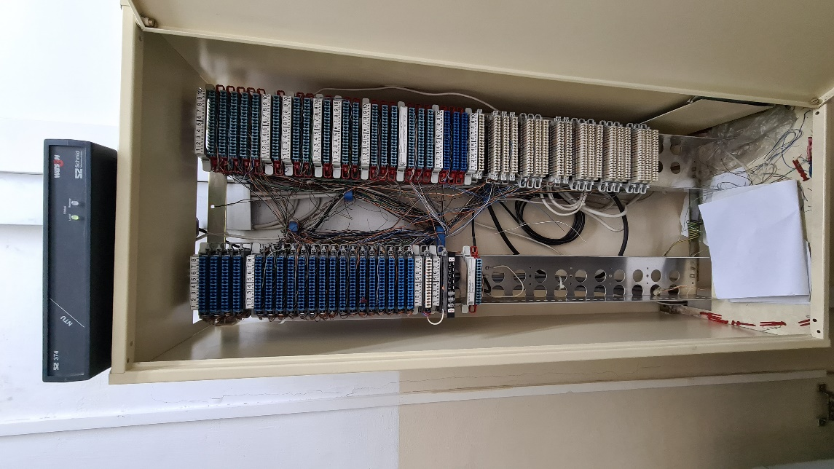  Rysunek 1 – kros centralowy typu Pouyet (strona centralowa/stacyjna – lewy stelaż) w centralowym pomieszczenie technicznym, przyziemie, budynek szpitalny, ul. Botaniczne 3  - panele 19” oraz łączówki Wykonawca jednoznacznie opisze przez oklejenie lub w inny systemowy sposób – niedopuszczalne jest ręczne opisywanie tych elementów;  - Każde odwzorowanie patchpanela należy na krosie rozdzielić dedykowanym i jednoznacznym opisem w postaci nakładki typu Krone – dedykowanej do dostarczonego stelaża. Opisy patchpaneli mają być odwzorowane na opisie przełącznicy telefonicznej (spójny opis paneli krosowych i łączówek opisowych);  - Wszystkie prace należy etapować i skoordynować ze sobą w celu zminimalizowania czasu przerwy w działaniu łączności u Zamawiającego – przerwa w braku łączności poszczególnej linii abonenckiej nie może być dłuższa niż 30 minut;  - Możliwe prace przygotowawcze należy wykonać z odpowiednim wyprzedzeniem;  - Wykonawca odtworzy krosowanie linii abonenckich za pomocą przewodu krosowniczego, wszystkie nowe połączenia mają być prowadzone w sposób estetyczny, zgodny ze sztuką (krosowanie między stroną stacyjną a liniową);  - Kabel telefoniczny należy ułożyć w zamkniętych listwach elektroinstalacyjnych lub ułożyć w dedykowanych listwach systemowych/drabinkach kablowych – niedopuszczalne jest swobodne układanie przewodów np. na podłodze. Prace należy wykonać w sposób estetyczny, zgodny ze sztuką – tak, aby zapewnić bezpieczne i długoletnie funkcjonowanie systemu kablowego.  - Wykonawca dostarczy i podłączy wszelkie niezbędne elementy konieczne do prawidłowego i zgodnego ze sztuką montażu elementów centralowych (np. dedykowane zasilacze zalecane przez producenta systemu centralowego; śruby montażowe, wszystkie wymagane i niezbędne licencje, wszystkie niezbędne kable przyłączeniowe i krosownicze (np. patchcordy miedziane RJ45-RJ45 oraz światłowodowe o dopasowanej długości), prądowe listwy i kable zasilające o dedykowanej wydajności prądowej, wszystkie niezbędne elementy montażowe, wszelkie niezbędne urządzenia (jak np. przełączniki sieciowe – jeśli są wymagane), itp.) – tak aby w sposób kompleksowy zrealizować wymagania tego postępowania;  - Wykonawca jednoznacznie opisze wszystkie elementy centralowe (przez trwałe i czytelne oklejenie/nadruk – niedopuszczalne jest ręczne opisywanie elementów).  - Wykonawca uruchomi numerację (w tym również skróconą 4-cyfrową) na przekazanych przez Zamawiającego numerach w ramach puli numerowej w zakresie 12 424 7000 ÷ 12 424 8999. Zamawiający wymaga przeprowadzenia prac zgodnie z opisem w punkcie 2.6.2.3 załącznika nr 2 do SOPZ;  - Wykonawca skonfiguruje kategorie dla numeracji Zamawiającego – przez kategorię należy rozumieć uprawnienia dla abonenta/numeru telefonicznego na podstawie których będzie on mógł nawiązywać połączenia: tylko wewnętrzne (w obrębie wewnętrznej numeracji Zmawiającego), strefowe (w obrębie numeracji krakowskiej (SN=12)), międzystrefowe (krajowe) bez komórek, międzystrefowe (krajowe) i komórkowe, międzynarodowe – w zależności o zaszeregowania abonenta/numeru telefonicznego do danej kategorii;  - Wykonawca przeprowadzi weryfikację i sprawdzenie poprawności działania oraz zaprogramowania numerów telefonicznych na poszczególnych portach łączówkowych i przekaże Zamawiającemu dokumentację w edytowalnej tabelarycznej postaci (np. plik typu .XLS(X)) z wyszczególnionymi numerami telefonicznymi – przyporządkowanie zaprogramowanych numerów telefonicznych do konkretnych portów na łączówkach krosu po stronie centralowej/stacyjnej;  - Wykonawca wykona wewnątrzbudynkowe połączenie światłowodowe (min. 8J + min. 8G) tzw. światłowodowy kabel pośredniczący w relacji:  - Pomieszczenie centralowe, przyziemie, budynek szpitalnym przy ulicy Botaniczna 3 w Krakowie (B3) – Rysunek 2; kabel należy zakończyć w stojącej szafie dystrybucyjnej 19”, 42U, zamykana na klucz z możliwością demontażu ścian bocznych przy użyciu tego samego klucza, rozmiar 800 mm x 800 mm, szafę uziemić przewodem wyrównawczym;  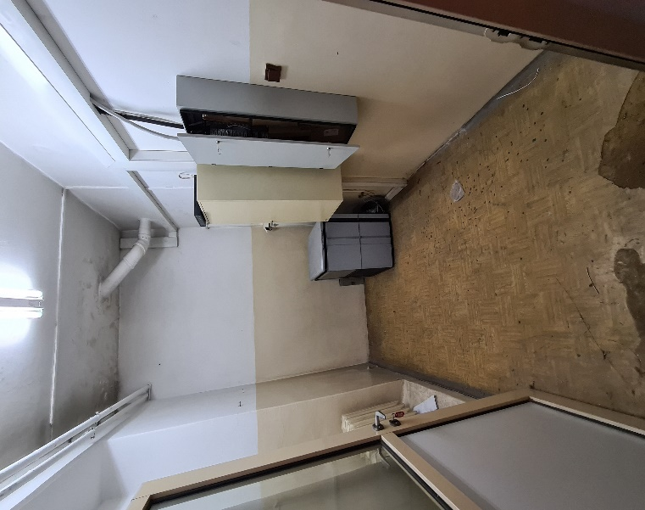  Rysunek 2 – centralowe pomieszczenie techniczne, przyziemie, budynek szpitalny, ul. Botaniczne 3  - Piętrowy Punkt Dystrybucyjny w przyziemiu, w tym samym budynku tzn. budynek szpitalnym przy ulicy Botaniczna 3 w Krakowie (B3) szatnia pielęgniarek – Rysunek 3;  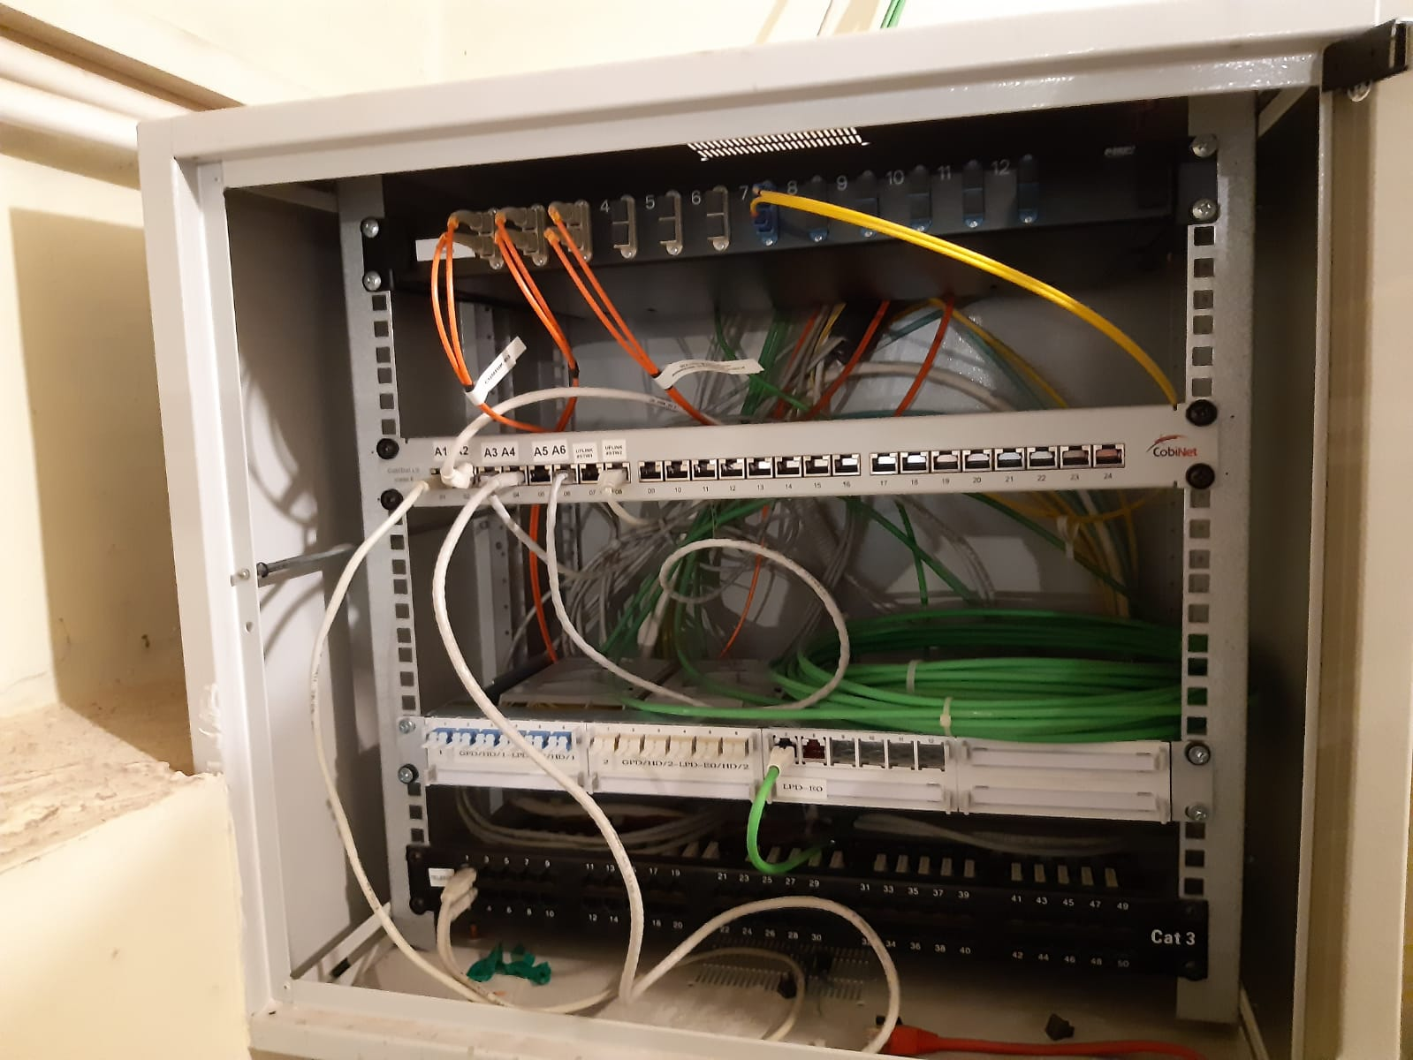  Rysunek 3 - Punkt Dystrybucyjny w pom. szatni pielęgniarek, przyziemie, budynek szpitalny, ul. Botaniczne 3  - Kabel światłowodowy zakończyć na dedykowanych 19” panelach światłowodowych z portami LC-duplex;  - Panele i porty światłowodowe jednoznacznie opisać przez oklejenie;  - Sprawność łączy potwierdzić pomiarami przy użyciu certyfikowanego urządzenia pomiarowego. Wyniki pomiarów dołączyć do dokumentacji powykonawczej.  - Wykonawca dostarczy niezbędne kable krosownicze;  - Wykonawca dostarczy i zamontuje w linii zasilania elektrycznego dostarczanego systemu centralowego - system awaryjnego podtrzymania zasilania 230 [V] - UPS – zgodnie z wymaganiami opisanymi w załączniku nr 2h do SOPZ. Podłączenie należy wykonać zgodnie „ze sztuką” w sposób gwarantujący bezpieczne użytkowanie. | Parametr wymagany  (nie wypełniać)
4 | Pozostałe wymagania:  - Wszystkie elementy dostawy mają:  - być fabrycznie i technicznie nowe, nigdy nieużywane wcześniej;  - być pozbawione wszelkich wad (wolne od wad);  - wszystkie oferowane urządzenia w ramach poszczególnych typów mają być złożone z identycznych podzespołów, sygnowanych przez ich producenta;  - posiadać taką samą konfigurację (sprzętową);  - być dostarczane w oryginalnych opakowaniach producenta (opakowania kompletne – zawierające wszystkie elementy przewidziane przez producenta);  - pochodzić z legalnego kanału sprzedaży;  - Wykonawca dostarczy protokół odbioru (dla każdego rodzaju/typu dostarczanego urządzenia, np. aparatów telefonicznych wyspecyfikowanych w załączniku nr 2h do SOPZ, modułów/elementów centralowych, itp.) w wersji drukowanej oraz tabelaryczny edytowalny wykaz w wersji elektronicznej (np. plik XLS(X) lub inny) zawierający minimum następujące informacje (w zależności od rodzaju sprzętu): nazwę i dane teleadresowe Wykonawcy i Zamawiającego, nr zamówienia/postępowania, datę odbioru, nazwę asortymentu (np. jednostka/moduł analogowy, itd.), marka urządzenia, model urządzenia, numer seryjny urządzenia, adres MAC urządzenia (jeśli urządzenia ma nadany taki numer), przydzielony adres IP urządzeniu (jeśli urządzeniu nadano taki numer np. w toku prac instalacyjno-konfiguracyjnych), liczba sztuk. | Parametr wymagany  (nie wypełniać)

Tabela 3. Dostarczany moduł wyniesiony w lokalizacji K21a w ramach rozbudowy istniejącego systemu AVAYA IP OFFICE

Dostarczany moduł wyniesiony w lokalizacji K21a w ramach rozbudowy istniejącego systemu AVAYA IP OFFICE zgodnie z poniższymi wymaganiami: |  | Oferowany asortyment:  Producent, model + inne  (w tabeli uzupełnić tylko miejsca wykropkowane)
Producent systemu centralowego

……………………………………………………………………...

Model/numer katalogowy producenta (jednostka sterująca)/ (jeśli producent podaje)

……….…………………………………………………..…………
……….…………………………………………………..…………

Model/numer katalogowy producenta jednostki zawierającej telefoniczne analogowe porty fizyczne*/ (jeśli producent podaje)

……….…………………………………………………..…………

*Liczba fizycznych portów analogowych w zaoferowanej jednostce i liczba jednostek (należy spełnić warunek w punkcie 1.2 tej tabeli)

……….……………..……[liczba portów/jednostkę]

……….………….…………….…..……[liczba jednostek]
Lp. | Parametr wymagany
1 | Wymagania – rozbudowa istniejącego systemu centralowego AVAYA IP OFFICE w budynku K50.  Dostarczony system centralowy do lokalizacji K21a przez Wykonawcę ma być:  - w pełni kompatybilny z posiadanym system centralowym Zamawiającego w lokalizacji K50 tj. AVAYA IP OFFICE 500 – zgodnie z wymaganiami w Tabeli 1 załącznika nr 2i do SOPZ;  - wyposażony w min. 120 fizycznych telefonicznych analogowych portów – porty muszą obsługiwać analogowe aparaty telefoniczne posiadane przez Zamawiającego;  - liczba dostępnych jednoczesnych kanałów rozmównych do komunikacji z innymi lokalizacjami (B3, K21a, K23, K36, K38, K50, Sk8, Ś2 oraz Ś10 – schemat układu budynków w załączniku nr 2f do SOPZ oraz w załączniku nr 2g do SOPZ.) – min. 30;  - wyposażony w dedykowane zasilacze 230 [V] (zalecane przez producenta zaoferowanych urządzeń centralowych);  - wyposażony w system awaryjnego podtrzymania zasilania 230 [V] – UPS zgodnie z opisem w załączniku nr 2h do SOPZ;  - wyposażony w teletechniczną szafę dystrybucyjna dostosowaną do montażu urządzeń z mocowaniem 19” typu rack – wysokość dostosować do zabudowy urządzeń i paneli krosowych oraz możliwości otoczenia (dostawa i wymogi wg opisu w załączniku nr 2 do SOPZ pkt 2.8.3.2);  - Uruchomienie przeprowadzić zgodnie opisem zawartym w załączniku nr 2 do SOPZ – zwłaszcza z harmonogramem w punkcie 2.9 załącznika nr 2 do SOPZ. | Parametr wymagany  (nie wypełniać)  Zamawiający wymaga złożenia materiałów firmowych na potwierdzenie spełnienia opisanych w przedmiotowym punkcie parametrów.  Zamawiający prosi o zaznaczenia w złożonych materiałach firmowych (w postaci katalogów i/lub ulotek informacyjnych i/lub kart produktu i/lub kart charakterystyki i/lub oświadczenie Producenta) zapisów potwierdzających spełnienie wymaganych parametrów z dopisaniem numeru tabeli oraz numerem podpunktu z załącznika nr 2i do SOPZ, który ten zapis potwierdza (Zamawiający dopuszcza materiały w języku angielskim)
2 | Licencje:  - Wykonawca dostarczy wszystkie niezbędne licencje wymagane do uruchomienia dodatkowego modułu wyniesionego w lokalizacji K21a w ramach rozbudowy istniejącego systemu AVAYA IP OFFICE w taki sposób, aby sprzęt i oprogramowanie były w pełni funkcjonalne.  - Wszystkie dostarczone przez Wykonawcę licencje muszą być zarejestrowane na Zamawiającego tzn. Szpital Uniwersytecki w Krakowie, siedziba ul. Kopernika 36, 31-501 Kraków.  - Wszystkie dostarczone przez Wykonawcę licencje muszą być bezterminowe (brak ograniczeń czasowych do ich stosowania przez Zamawiającego). | Opcjonalnie  (wypełniać – jeśli potrzeba)  …………………………………………………………..............  …………………………………………………………..............  …………………………………………………………..............
3 | Dodatkowe wymagania techniczne i funkcjonalne oferowanego systemu centralowego do telefonii (przez telefonię Zamawiający rozumie zagadnienia wykorzystania środków do łączności głosowej na odległość pomiędzy swoimi budynkami, w szczególności przez zestawianie połączeń pomiędzy telefonami):  - Zamawiający wymaga, aby proces przełączania centralowego (pomiędzy starym system centralowym a dostarczonym przez Wykonawcę) przebiegał zgodnie z wymaganiami opisanymi w załączniku nr 2 do SOPZ - zwłaszcza punktem 2.6.2 i 2.26;  - Wykonawca dostarczy do pomieszczenia centralowego, parter, budynek szpitalnym przy ulicy Kopernika 21a w Krakowie (K21a) zaoferowany sprzęt i zamontuje go w dedykowanej szafie teletechnicznej 19”, która jest elementem dostawy Wykonawcy (wg opisu w załączniku nr 2 do SOPZ pkt 2.8.3.2 – montaż w tej samej szafie). Ponadto Wykonawca doposaży szafę dystrybucyjną w przełącznik sieciowy LAN z funkcją PoE (wg opisu w załączniku nr 2h do SOPZ) oraz dostarczy niezbędną ilość dedykowanych do tego urządzenia konwerterów optyczno-elektrycznych;  - Wykonawca wykona połączenie dedykowanym kablem telefonicznym w relacji: dostarczana szafa dystrybucyjna (o której mowa w załączniku nr 2 do SOPZ w punkcie 2.8.3.2) a istniejąca telefoniczna przełącznica/kros typu Pouyet, gdzie:  - w szafie dystrybucyjnej kabel telefoniczny zakończy („rozszyje”) na odpowiedniej liczbie dedykowanych 19” typu rack panelach telefonicznych z portami RJ45, wykonany w technice zacisków nożowych typu LSA, rozmiar 1U, UTP, min. kat. 3 z półką do organizowania kabli, zawierający oznaczenia/numerację portów (każdy port fabrycznie opisany), panele uziemić;  - w przełącznicy dokona demontażu istniejącego stelaża po stronie centralowej/stacyjnej typu Pouyet (Rysunek 4) i zamontuje dedykowany stelaż wraz z kompatybilnymi łączówkami rozłącznymi typu Krone LSA 2/10 (opis w załączniku nr 2h do SOPZ). Wykonawca dostarczy wszystkie niezbędne elementy do tego podłączenia (w tym wszystkie niezbędne łączówki rozłączne LSA 2/10 z nadrukiem 1…0 oraz „łączówki” typu opisowego montowane na gniezdnikach przeznaczonych do montażu łączówek typu LSA PLUS 2/10, itp.;  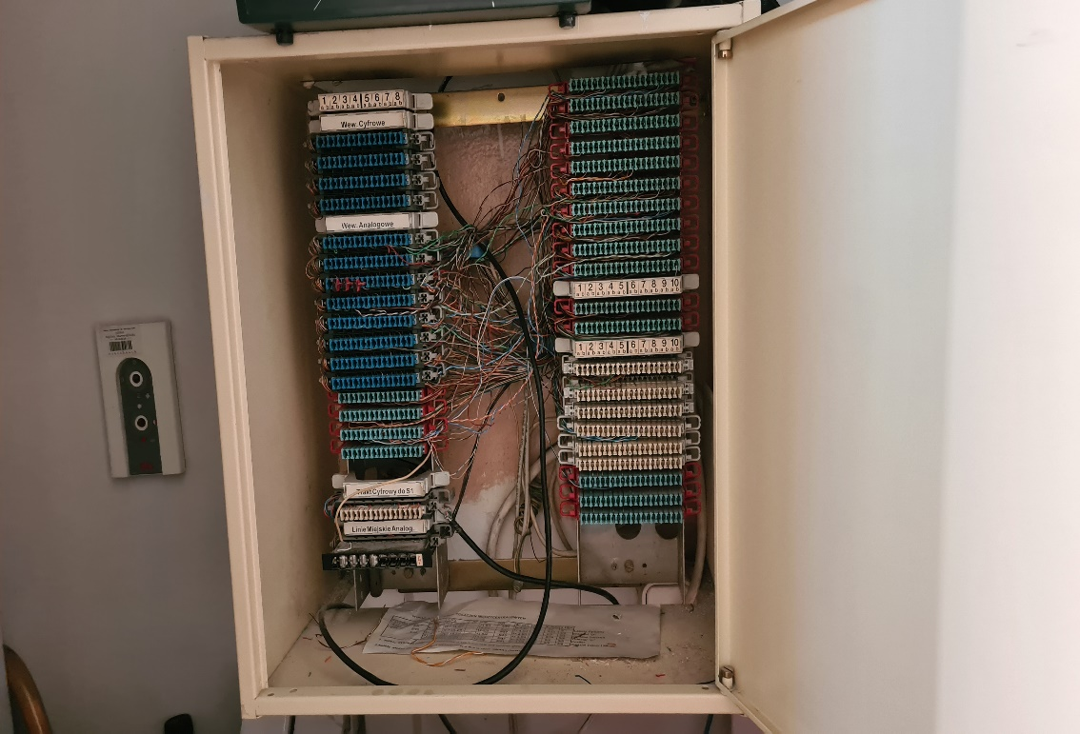  Rysunek 4 – kros centralowy typu Pouyet (strona centralowa/stacyjna – lewy stelaż) w centralowym pomieszczenie technicznym, parter, Kliniki Psychiatrii Dorosłych, Dzieci i Młodzieży, ul. Kopernika 21a  - panele 19” oraz łączówki Wykonawca jednoznacznie opisze przez oklejenie lub w inny systemowy sposób – niedopuszczalne jest ręczne opisywanie tych elementów;  - Każde odwzorowanie patchpanela należy na krosie rozdzielić dedykowanym i jednoznacznym opisem w postaci nakładki typu Krone – dedykowanej do dostarczonego stelaża. Opisy patchpaneli mają być odwzorowane na opisie przełącznicy telefonicznej (spójny opis paneli krosowych i łączówek opisowych);  - Wszystkie prace należy etapować i skoordynować ze sobą w celu zminimalizowania czasu przerwy w działaniu łączności u Zamawiającego – przerwa w braku łączności poszczególnej linii abonenckiej nie może być dłuższa niż 30 minut;  - Możliwe prace przygotowawcze należy wykonać z odpowiednim wyprzedzeniem;  - Wykonawca odtworzy krosowanie linii abonenckich za pomocą przewodu krosowniczego, wszystkie nowe połączenia mają być prowadzone w sposób estetyczny, zgodny ze sztuką (krosowanie między stroną stacyjną a liniową);  - Kabel telefoniczny należy ułożyć w zamkniętych listwach elektroinstalacyjnych lub ułożyć w dedykowanych listwach systemowych/drabinkach kablowych – niedopuszczalne jest swobodne układanie przewodów np. na podłodze. Prace należy wykonać w sposób estetyczny, zgodny ze sztuką – tak, aby zapewnić bezpieczne i długoletnie funkcjonowanie systemu kablowego.  - Wykonawca dostarczy i podłączy wszelkie niezbędne elementy konieczne do prawidłowego i zgodnego ze sztuką montażu elementów centralowych (np. dedykowane zasilacze zalecane przez producenta systemu centralowego; śruby montażowe, wszystkie wymagane i niezbędne licencje, wszystkie niezbędne kable przyłączeniowe i krosownicze (np. patchcordy miedziane RJ45-RJ45 oraz światłowodowe o dopasowanej długości), prądowe listwy i kable zasilające o dedykowanej wydajności prądowej, wszystkie niezbędne elementy montażowe, wszelkie niezbędne urządzenia (jak np. przełączniki sieciowe – jeśli są wymagane), itp.) – tak aby w sposób kompleksowy zrealizować wymagania tego postępowania;  - Wykonawca jednoznacznie opisze wszystkie elementy centralowe (przez trwałe i czytelne oklejenie/nadruk – niedopuszczalne jest ręczne opisywanie elementów).;  - Wykonawca uruchomi numerację (w tym również skróconą 4-cyfrową) na przekazanych przez Zamawiającego numerach w ramach puli numerowej w zakresie 12 424 7000 ÷ 12 424 8999. Zamawiający wymaga przeprowadzenia prac zgodnie z opisem w punkcie 2.6.2.3 załącznika nr 2 do SOPZ;  - Wykonawca skonfiguruje kategorie dla numeracji Zamawiającego – przez kategorię należy rozumieć uprawnienia dla abonenta/numeru telefonicznego na podstawie których będzie on mógł nawiązywać połączenia: tylko wewnętrzne (w obrębie wewnętrznej numeracji Zmawiającego), strefowe (w obrębie numeracji krakowskiej (SN=12)), międzystrefowe (krajowe) bez komórek, międzystrefowe (krajowe) i komórkowe, międzynarodowe – w zależności o zaszeregowania abonenta/numeru telefonicznego do danej kategorii;  - Wykonawca przeprowadzi weryfikację i sprawdzenie poprawności działania oraz zaprogramowania numerów telefonicznych na poszczególnych portach łączówkowych i przekaże Zamawiającemu dokumentację w edytowalnej tabelarycznej postaci (np. plik typu .XLS(X)) z wyszczególnionymi numerami telefonicznymi – przyporządkowanie zaprogramowanych numerów telefonicznych do konkretnych portów na łączówkach krosu po stronie centralowej/stacyjnej;  - Wykonawca dostarczy niezbędne kable krosownicze (w tym patchcordy).  - Wykonawca dostarczy i zamontuje w linii zasilania elektrycznego dostarczanego systemu centralowego - system awaryjnego podtrzymania zasilania 230 [V] - UPS – zgodnie z wymaganiami opisanymi w załączniku nr 2h do SOPZ. Podłączenie należy wykonać zgodnie „ze sztuką” w sposób gwarantujący bezpieczne użytkowanie. | Parametr wymagany  (nie wypełniać)
4 | Pozostałe wymagania:  - Wszystkie elementy dostawy mają:  - być fabrycznie i technicznie nowe, nigdy nieużywane wcześniej;  - być pozbawione wszelkich wad (wolne od wad);  - wszystkie oferowane urządzenia w ramach poszczególnych typów mają być złożone z identycznych podzespołów, sygnowanych przez ich producenta;  - posiadać taką samą konfigurację (sprzętową);  - być dostarczane w oryginalnych opakowaniach producenta (opakowania kompletne – zawierające wszystkie elementy przewidziane przez producenta);  - pochodzić z legalnego kanału sprzedaży;  - Wykonawca dostarczy protokół odbioru (dla każdego rodzaju/typu dostarczanego urządzenia, np. aparatów telefonicznych wyspecyfikowanych w załączniku nr 2h do SOPZ, modułów/elementów centralowych, itp.) w wersji drukowanej oraz tabelaryczny edytowalny wykaz w wersji elektronicznej (np. plik XLS(X) lub inny) zawierający minimum następujące informacje (w zależności od rodzaju sprzętu): nazwę i dane teleadresowe Wykonawcy i Zamawiającego, nr zamówienia/postępowania, datę odbioru, nazwę asortymentu (np. jednostka/moduł analogowy, itd.), marka urządzenia, model urządzenia, numer seryjny urządzenia, adres MAC urządzenia (jeśli urządzenia ma nadany taki numer), przydzielony adres IP urządzeniu (jeśli urządzeniu nadano taki numer np. w toku prac instalacyjno-konfiguracyjnych), liczba sztuk. | Parametr wymagany  (nie wypełniać)

Tabela 4. Dostarczany moduł wyniesiony w lokalizacji K23 w ramach rozbudowy istniejącego systemu AVAYA IP OFFICE
Dostarczany moduł wyniesiony w lokalizacji K23 w ramach rozbudowy istniejącego systemu AVAYA IP OFFICE zgodnie z poniższymi wymaganiami: |  | Oferowany asortyment:  Producent, model + inne  (w tabeli uzupełnić tylko miejsca wykropkowane)
Producent systemu centralowego

……………………………………………………………………...

Model/numer katalogowy producenta (jednostka sterująca)/ (jeśli producent podaje)

……….…………………………………………………..…………
……….…………………………………………………..…………

Model/numer katalogowy producenta jednostki zawierającej telefoniczne analogowe porty fizyczne*/ (jeśli producent podaje)

……….…………………………………………………..…………

*Liczba fizycznych portów analogowych w zaoferowanej jednostce i liczba jednostek (należy spełnić warunek w punkcie 1.2 tej tabeli)

……….……………..……[liczba portów/jednostkę]

……….………….…………….…..……[liczba jednostek]

Lp. | Parametr wymagany
1 | Wymagania – rozbudowa istniejącego systemu centralowego AVAYA IP OFFICE w budynku K50.  Dostarczony system centralowy do lokalizacji K23 przez Wykonawcę ma być:  - w pełni kompatybilny z posiadanym system centralowym Zamawiającego w lokalizacji K50 tj. AVAYA IP OFFICE 500 – zgodnie z wymaganiami w Tabeli 1 załącznika nr 2i do SOPZ;  - wyposażony w min. 240 fizycznych telefonicznych analogowych portów – porty muszą obsługiwać analogowe aparaty telefoniczne posiadane przez Zamawiającego;  - liczba dostępnych jednoczesnych kanałów rozmównych do komunikacji z innymi lokalizacjami (B3, K21a, K23, K36, K38, K50, Sk8, Ś2 oraz Ś10 – schemat układu budynków w załączniku nr 2f do SOPZ oraz w załączniku nr 2g do SOPZ.) – min. 30;  - wyposażony w dedykowane zasilacze 230 [V] (zalecane przez producenta zaoferowanych urządzeń centralowych);  - wyposażony w system awaryjnego podtrzymania zasilania 230 [V] – UPS zgodnie z opisem w załączniku nr 2h do SOPZ;  - wyposażony w teletechniczną szafę dystrybucyjna dostosowaną do montażu urządzeń z mocowaniem 19” typu rack – wysokość dostosować do zabudowy urządzeń i paneli krosowych oraz możliwości otoczenia (dostawa i wymogi wg opisu w załączniku nr 2 do SOPZ pkt 2.8.3.3);  - Uruchomienie przeprowadzić zgodnie opisem zawartym w załączniku nr 2 do SOPZ – zwłaszcza z harmonogramem w punkcie 2.9 załącznika nr 2 do SOPZ. | Parametr wymagany  (nie wypełniać)  Zamawiający wymaga złożenia materiałów firmowych na potwierdzenie spełnienia opisanych w przedmiotowym punkcie parametrów.  Zamawiający prosi o zaznaczenia w złożonych materiałach firmowych (w postaci katalogów i/lub ulotek informacyjnych i/lub kart produktu i/lub kart charakterystyki i/lub oświadczenie Producenta) zapisów potwierdzających spełnienie wymaganych parametrów z dopisaniem numeru tabeli oraz numerem podpunktu z załącznika nr 2i do SOPZ, który ten zapis potwierdza (Zamawiający dopuszcza materiały w języku angielskim)
2 | Licencje:  - Wykonawca dostarczy wszystkie niezbędne licencje wymagane do uruchomienia dodatkowego modułu wyniesionego w lokalizacji K23 w ramach rozbudowy istniejącego systemu AVAYA IP OFFICE w taki sposób, aby sprzęt i oprogramowanie były w pełni funkcjonalne.  - Wszystkie dostarczone przez Wykonawcę licencje muszą być zarejestrowane na Zamawiającego tzn. Szpital Uniwersytecki w Krakowie, siedziba ul. Kopernika 36, 31-501 Kraków.  - Wszystkie dostarczone przez Wykonawcę licencje muszą być bezterminowe (brak ograniczeń czasowych do ich stosowania przez Zamawiającego). | Opcjonalnie  (wypełniać – jeśli potrzeba)  …………………………………………………………..............  …………………………………………………………..............  …………………………………………………………..............
3 | Dodatkowe wymagania techniczne i funkcjonalne oferowanego systemu centralowego do telefonii (przez telefonię Zamawiający rozumie zagadnienia wykorzystania środków do łączności głosowej na odległość pomiędzy swoimi budynkami, w szczególności przez zestawianie połączeń pomiędzy telefonami):  - Zamawiający wymaga, aby proces przełączania centralowego (pomiędzy starym system centralowym a dostarczonym przez Wykonawcę) przebiegał zgodnie z wymaganiami opisanymi w załączniku nr 2 do SOPZ - zwłaszcza punktem 2.6.2 i 2.26;  - Wykonawca dostarczy do pomieszczenia centralowego, przyziemie, budynek szpitalnym przy ulicy Kopernika 23 w Krakowie (K23) zaoferowany sprzęt i zamontuje go w dedykowanej szafie teletechnicznej 19”, która jest elementem dostawy Wykonawcy (wg opisu w załączniku nr 2 do SOPZ pkt 2.8.3.3 – montaż w tej samej szafie). Ponadto Wykonawca doposaży szafę dystrybucyjną w przełącznik sieciowy LAN z funkcją PoE (wg opisu w załączniku nr 2h do SOPZ) oraz dostarczy niezbędną ilość dedykowanych do tego urządzenia konwerterów optyczno-elektrycznych;  - Wykonawca wykona połączenie dedykowanym kablem telefonicznym w relacji: dostarczana szafa dystrybucyjna a istniejąca telefoniczna przełącznica/kros typu Pouyet, gdzie:  - w szafie dystrybucyjnej kabel telefoniczny zakończy („rozszyje”) na odpowiedniej liczbie dedykowanych 19” typu rack panelach telefonicznych z portami RJ45, wykonany w technice zacisków nożowych typu LSA, rozmiar 1U, UTP, min. kat. 3 z półką do organizowania kabli, zawierający oznaczenia/numerację portów (każdy port fabrycznie opisany), panele uziemić;  - w przełącznicy dokona demontażu istniejącego stelaża po stronie centralowej/stacyjnej typu Pouyet (Rysunek 5) i zamontuje dedykowany stelaż wraz z kompatybilnymi łączówkami rozłącznymi typu Krone LSA 2/10 (opis w załączniku nr 2h do SOPZ). Wykonawca dostarczy wszystkie niezbędne elementy do tego podłączenia (w tym wszystkie niezbędne łączówki rozłączne LSA 2/10 z nadrukiem 1…0 oraz „łączówki” typu opisowego montowane na gniezdnikach przeznaczonych do montażu łączówek typu LSA PLUS 2/10, itp.;  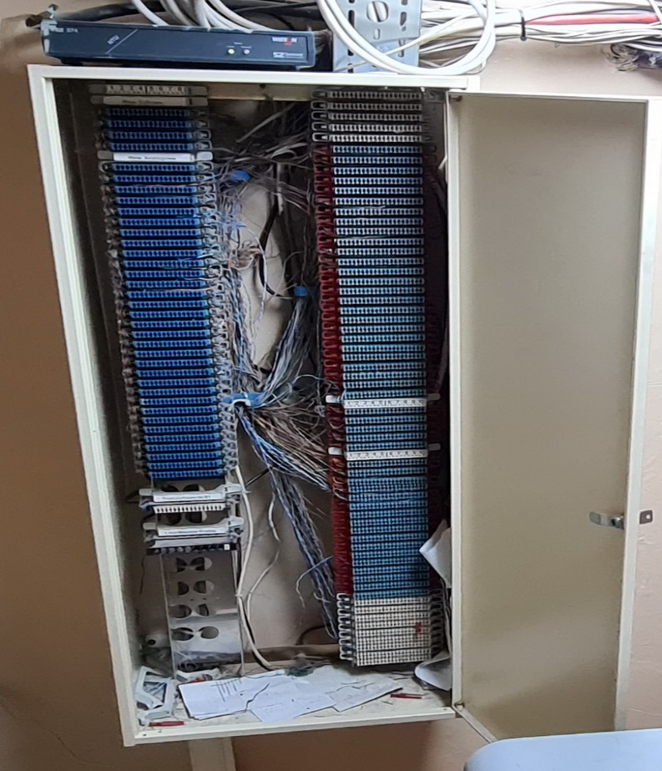  Rysunek 5 – kros centralowy typu Pouyet (strona centralowa/stacyjna – lewy stelaż) w centralowym pomieszczenie technicznym, przyziemie, Kliniki Ginekologii i Onkologii Ginekologicznej, ul. Kopernika 23  - panele 19” oraz łączówki Wykonawca jednoznacznie opisze przez oklejenie lub w inny systemowy sposób – niedopuszczalne jest ręczne opisywanie tych elementów;  - Każde odwzorowanie patchpanela należy na krosie rozdzielić dedykowanym i jednoznacznym opisem w postaci nakładki typu Krone – dedykowanej do dostarczonego stelaża. Opisy patchpaneli mają być odwzorowane na opisie przełącznicy telefonicznej (spójny opis paneli krosowych i łączówek opisowych);  - Wszystkie prace należy etapować i skoordynować ze sobą w celu zminimalizowania czasu przerwy w działaniu łączności u Zamawiającego – przerwa w braku łączności poszczególnej linii abonenckiej nie może być dłuższa niż 30 minut;  - Możliwe prace przygotowawcze należy wykonać z odpowiednim wyprzedzeniem;  - Wykonawca odtworzy krosowanie linii abonenckich za pomocą przewodu krosowniczego, wszystkie nowe połączenia mają być prowadzone w sposób estetyczny, zgodny ze sztuką (krosowanie między stroną stacyjną a liniową);  - Kabel telefoniczny należy ułożyć w zamkniętych listwach elektroinstalacyjnych lub ułożyć w dedykowanych listwach systemowych/drabinkach kablowych – niedopuszczalne jest swobodne układanie przewodów np. na podłodze. Prace należy wykonać w sposób estetyczny, zgodny ze sztuką – tak, aby zapewnić bezpieczne i długoletnie funkcjonowanie systemu kablowego.  - Wykonawca dostarczy i podłączy wszelkie niezbędne elementy konieczne do prawidłowego i zgodnego ze sztuką montażu elementów centralowych (np. dedykowane zasilacze zalecane przez producenta systemu centralowego; śruby montażowe, wszystkie wymagane i niezbędne licencje, wszystkie niezbędne kable przyłączeniowe i krosownicze (np. patchcordy miedziane RJ45-RJ45 oraz światłowodowe o dopasowanej długości), prądowe listwy i kable zasilające o dedykowanej wydajności prądowej, wszystkie niezbędne elementy montażowe, wszelkie niezbędne urządzenia (jak np. przełączniki sieciowe – jeśli są wymagane), itp.) – tak aby w sposób kompleksowy zrealizować wymagania tego postępowania;  - Wykonawca jednoznacznie opisze wszystkie elementy centralowe (przez trwałe i czytelne oklejenie/nadruk – niedopuszczalne jest ręczne opisywanie elementów).;  - Wykonawca uruchomi numerację (w tym również skróconą 4-cyfrową) na przekazanych przez Zamawiającego numerach w ramach puli numerowej w zakresie 12 424 7000 ÷ 12 424 8999. Zamawiający wymaga przeprowadzenia prac zgodnie z opisem w punkcie 2.6.2.3 załącznika nr 2 do SOPZ;  - Wykonawca skonfiguruje kategorie dla numeracji Zamawiającego – przez kategorię należy rozumieć uprawnienia dla abonenta/numeru telefonicznego na podstawie których będzie on mógł nawiązywać połączenia: tylko wewnętrzne (w obrębie wewnętrznej numeracji Zmawiającego), strefowe (w obrębie numeracji krakowskiej (SN=12)), międzystrefowe (krajowe) bez komórek, międzystrefowe (krajowe) i komórkowe, międzynarodowe – w zależności o zaszeregowania abonenta/numeru telefonicznego do danej kategorii;  - Wykonawca przeprowadzi weryfikację i sprawdzenie poprawności działania oraz zaprogramowania numerów telefonicznych na poszczególnych portach łączówkowych i przekaże Zamawiającemu dokumentację w edytowalnej tabelarycznej postaci (np. plik typu .XLS(X)) z wyszczególnionymi numerami telefonicznymi – przyporządkowanie zaprogramowanych numerów telefonicznych do konkretnych portów na łączówkach krosu po stronie centralowej/stacyjnej;  - Wykonawca dostarczy niezbędne kable krosownicze (w tym patchcordy);  - Wykonawca dostarczy i zamontuje w linii zasilania elektrycznego dostarczanego systemu centralowego - system awaryjnego podtrzymania zasilania 230 [V] - UPS – zgodnie z wymaganiami opisanymi w załączniku nr 2h do SOPZ. Podłączenie należy wykonać zgodnie „ze sztuką” w sposób gwarantujący bezpieczne użytkowanie. | Parametr wymagany  (nie wypełniać)
4 | Pozostałe wymagania:  - Wszystkie elementy dostawy mają:  - być fabrycznie i technicznie nowe, nigdy nieużywane wcześniej;  - być pozbawione wszelkich wad (wolne od wad);  - wszystkie oferowane urządzenia w ramach poszczególnych typów mają być złożone z identycznych podzespołów, sygnowanych przez ich producenta;  - posiadać taką samą konfigurację (sprzętową);  - być dostarczane w oryginalnych opakowaniach producenta (opakowania kompletne – zawierające wszystkie elementy przewidziane przez producenta);  - pochodzić z legalnego kanału sprzedaży;  - Wykonawca dostarczy protokół odbioru (dla każdego rodzaju/typu dostarczanego urządzenia, np. aparatów telefonicznych wyspecyfikowanych w załączniku nr 2h do SOPZ, modułów/elementów centralowych, itp.) w wersji drukowanej oraz tabelaryczny edytowalny wykaz w wersji elektronicznej (np. plik XLS(X) lub inny) zawierający minimum następujące informacje (w zależności od rodzaju sprzętu): nazwę i dane teleadresowe Wykonawcy i Zamawiającego, nr zamówienia/postępowania, datę odbioru, nazwę asortymentu (np. jednostka/moduł analogowy, itd.), marka urządzenia, model urządzenia, numer seryjny urządzenia, adres MAC urządzenia (jeśli urządzenia ma nadany taki numer), przydzielony adres IP urządzeniu (jeśli urządzeniu nadano taki numer np. w toku prac instalacyjno-konfiguracyjnych), liczba sztuk. | Parametr wymagany  (nie wypełniać)

Tabela 5. Dostarczany moduł wyniesiony w lokalizacji K36 w ramach rozbudowy istniejącego systemu AVAYA IP OFFICE

Dostarczany moduł wyniesiony w lokalizacji K36 w ramach rozbudowy istniejącego systemu AVAYA IP OFFICE zgodnie z poniższymi wymaganiami: |  | Oferowany asortyment:  Producent, model + inne  (w tabeli uzupełnić tylko miejsca wykropkowane)
Producent systemu centralowego

……………………………………………………………………...

Model/numer katalogowy producenta (jednostka sterująca)/ (jeśli producent podaje)

……….…………………………………………………..…………
……….…………………………………………………..…………

Model/numer katalogowy producenta jednostki zawierającej telefoniczne analogowe porty fizyczne*/ (jeśli producent podaje)

……….…………………………………………………..…………

*Liczba fizycznych portów analogowych w zaoferowanej jednostce i liczba jednostek (należy spełnić warunek w punkcie 1.2 tej tabeli)

……….……………..……[liczba portów/jednostkę]

……….………….…………….…..……[liczba jednostek]

Lp. | Parametr wymagany
1 | Wymagania – rozbudowa istniejącego systemu centralowego AVAYA IP OFFICE w budynku K50.  Dostarczony system centralowy do lokalizacji K36 przez Wykonawcę ma być:  - w pełni kompatybilny z posiadanym system centralowym Zamawiającego w lokalizacji K50 tj. AVAYA IP OFFICE 500 – zgodnie z wymaganiami w Tabeli 1 załącznika nr 2i do SOPZ;  - wyposażony w min. 120 fizycznych telefonicznych analogowych portów – porty muszą obsługiwać analogowe aparaty telefoniczne posiadane przez Zamawiającego, ponadto system będzie mógł dodatkowo obsłużyć min. 20 zamawianych telefonicznych aparatów IP;  - wyposażony w min. 20 aparatów telefonicznych IP TYP II wg specyfikacji w załączniku nr 2h do SOPZ;  - Wykonawca uruchomi dostarczone aparaty telefoniczne wraz ze wszystkimi niezbędnymi licencjami koniecznymi do ich poprawnego i w pełni funkcjonalnego działania w dostarczonym systemie centralowym;  - Wykonawca na wybranych linia/numerach telefonicznych wskazanych przez Zamawiającego uruchomi wybrane dostarczone aparaty telefoniczne w tzw. układzie sekretarko-dyrektorskim (przy czym Wykonawca zaprogramuje przyciski i oklei je lub wydrukuje etykiety wg zapotrzebowania Zamawiającego).  - liczba dostępnych jednoczesnych kanałów rozmównych do komunikacji z innymi lokalizacjami (B3, K21a, K23, K36, K38, K50, Sk8, Ś2 oraz Ś10 – schemat układu budynków w załączniku nr 2f do SOPZ oraz w załączniku nr 2g do SOPZ.) – min. 30;  - wyposażony w dedykowane zasilacze 230 [V] (zalecane przez producenta zaoferowanych urządzeń centralowych);  - wyposażony w system awaryjnego podtrzymania zasilania 230 [V] – UPS zgodnie z opisem w załączniku nr 2h do SOPZ;  - Uruchomienie przeprowadzić zgodnie opisem zawartym w załączniku nr 2 do SOPZ – zwłaszcza z harmonogramem w punkcie 2.9 załącznika nr 2 do SOPZ. | Parametr wymagany  (nie wypełniać)  Zamawiający wymaga złożenia materiałów firmowych na potwierdzenie spełnienia opisanych w przedmiotowym punkcie parametrów.  Zamawiający prosi o zaznaczenia w złożonych materiałach firmowych (w postaci katalogów i/lub ulotek informacyjnych i/lub kart produktu i/lub kart charakterystyki i/lub oświadczenie Producenta) zapisów potwierdzających spełnienie wymaganych parametrów z dopisaniem numeru tabeli oraz numerem podpunktu z załącznika nr 2i do SOPZ, który ten zapis potwierdza (Zamawiający dopuszcza materiały w języku angielskim)
2 | Licencje:  - Wykonawca dostarczy wszystkie niezbędne licencje wymagane do uruchomienia dodatkowego modułu wyniesionego w lokalizacji Kopernika 36 w ramach rozbudowy istniejącego systemu AVAYA IP OFFICE w taki sposób, aby sprzęt i oprogramowanie były w pełni funkcjonalne.  - Wszystkie dostarczone przez Wykonawcę licencje muszą być zarejestrowane na Zamawiającego tzn. Szpital Uniwersytecki w Krakowie, siedziba ul. Kopernika 36, 31-501 Kraków.  - Wszystkie dostarczone przez Wykonawcę licencje muszą być bezterminowe (brak ograniczeń czasowych do ich stosowania przez Zamawiającego). | Opcjonalnie  (wypełniać – jeśli potrzeba)  …………………………………………………………..............  …………………………………………………………..............  …………………………………………………………..............
3 | Dodatkowe wymagania techniczne i funkcjonalne oferowanego systemu centralowego do telefonii (przez telefonię Zamawiający rozumie zagadnienia wykorzystania środków do łączności głosowej na odległość pomiędzy swoimi budynkami, w szczególności przez zestawianie połączeń pomiędzy telefonami):  - Zamawiający wymaga, aby proces przełączania centralowego (pomiędzy starym system centralowym a dostarczonym przez Wykonawcę) przebiegał zgodnie z wymaganiami opisanymi w załączniku nr 2 do SOPZ - zwłaszcza punktem 2.6.2 i 2.26;  - Wykonawca dostarczy do pomieszczenia serwerowego, 2p. budynek szpitalny przy ulicy Kopernika 36 w Krakowie (K36) zaoferowany sprzęt i zamontuje go w istniejącej serwerowej szafie teletechnicznej 19”. Ponadto Wykonawca doposaży szafę dystrybucyjną w przełącznik sieciowy LAN z funkcją PoE (wg opisu w załączniku nr 2h do SOPZ) oraz dostarczy niezbędną ilość dedykowanych do tego urządzenia konwerterów optyczno-elektrycznych;  - Wykonawca wykona połączenie dedykowanym kablem telefonicznym (min. 50 par telefonicznych na każdą relację) w relacjach: każdy kabel od istniejącej dystrybucyjnej szafy serwerowej na 2p. do istniejących piętrowych teletechnicznych szafa dystrybucyjnych na parterze (Rysunek 6), na 1p. (Rysunek 7), i na 2p. (Rysunek 8) budynku K36.  Ponadto:  - Każdą relację wykonać dedykowanym kablem telefonicznym – min. 50 parowym;  - w każdej szafie dystrybucyjnej kabel telefoniczny zakończyć („rozszyć”) na odpowiedniej liczbie dedykowanych 19” typu rack panelach telefonicznych z portami RJ45, wykonany w technice zacisków nożowych typu LSA, rozmiar 1U, UTP, min. kat. 3 z półką do organizowania kabli, zawierający oznaczenia/numerację portów (każdy port fabrycznie opisany), panele uziemić;  - panele 19” Wykonawca jednoznacznie i trwale opisze przez oklejenie lub w inny systemowy sposób – niedopuszczalne jest ręczne opisywanie tych elementów;  - Każdą relację panel-panel jednoznacznie odwzorować;  - Wszystkie prace należy etapować i skoordynować ze sobą w celu zminimalizowania czasu przerwy w działaniu łączności u Zamawiającego – przerwa w braku łączności poszczególnej linii abonenckiej nie może być dłuższa niż 30 minut;  - Możliwe prace przygotowawcze należy wykonać z odpowiednim wyprzedzeniem;  - Wykonawca odtworzy krosowanie telefonicznych linii abonenckich za pomocą patchcordów RJ45-RJ45, wszystkie nowe połączenia mają być prowadzone w sposób estetyczny;  - Kable telefoniczne należy ułożyć w zamkniętych listwach elektroinstalacyjnych lub ułożyć w dedykowanych listwach systemowych/drabinkach kablowych – niedopuszczalne jest swobodne układanie przewodów np. na podłodze, ścianie bez elementów mocujących. Prace należy wykonać w sposób estetyczny, zgodny ze sztuką – tak, aby zapewnić bezpieczne i długoletnie funkcjonowanie systemu kablowego.  - Wykonawca dostarczy i podłączy wszelkie niezbędne elementy konieczne do prawidłowego i zgodnego ze sztuką montażu elementów centralowych (np. dedykowane zasilacze zalecane przez producenta systemu centralowego; śruby montażowe, wszystkie wymagane i niezbędne licencje, wszystkie niezbędne kable przyłączeniowe i krosownicze (np. patchcordy miedziane RJ45-RJ45 oraz światłowodowe o dopasowanej długości), prądowe listwy i kable zasilające o dedykowanej wydajności prądowej, wszystkie niezbędne elementy montażowe, wszelkie niezbędne urządzenia (jak np. przełączniki sieciowe – jeśli są wymagane), itp.) – tak aby w sposób kompleksowy zrealizować wymagania tego postępowania;  - Wykonawca jednoznacznie opisze wszystkie elementy centralowe (przez trwałe i czytelne oklejenie/nadruk – niedopuszczalne jest ręczne opisywanie elementów).  - Wykonawca uruchomi numerację (w tym również skróconą 4-cyfrową) na przekazanych przez Zamawiającego numerach w ramach puli numerowej w zakresie 12 424 7000 ÷ 12 424 8999. Zamawiający wymaga przeprowadzenia prac zgodnie z opisem w punkcie 2.6.2.3 załącznika nr 2 do SOPZ;  - Wykonawca skonfiguruje kategorie dla numeracji Zamawiającego – przez kategorię należy rozumieć uprawnienia dla abonenta/numeru telefonicznego na podstawie których będzie on mógł nawiązywać połączenia: tylko wewnętrzne (w obrębie wewnętrznej numeracji Zmawiającego), strefowe (w obrębie numeracji krakowskiej (SN=12)), międzystrefowe (krajowe) bez komórek, międzystrefowe (krajowe) i komórkowe, międzynarodowe – w zależności o zaszeregowania abonenta/numeru telefonicznego do danej kategorii;  - Wykonawca przeprowadzi weryfikację i sprawdzenie poprawności działania oraz zaprogramowania numerów telefonicznych na poszczególnych portach łączówkowych i przekaże Zamawiającemu dokumentację w edytowalnej tabelarycznej postaci (np. plik typu .XLS(X)) z wyszczególnionymi numerami telefonicznymi – przyporządkowanie zaprogramowanych numerów telefonicznych do konkretnych portów na łączówkach krosu po stronie centralowej/stacyjnej;  - Wykonawca dostarczy niezbędne kable krosownicze;  - Wykonawca dostarczy i zamontuje w linii zasilania elektrycznego dostarczanego systemu centralowego - system awaryjnego podtrzymania zasilania 230 [V] - UPS – zgodnie z wymaganiami opisanymi w załączniku nr 2h do SOPZ. Podłączenie należy wykonać zgodnie „ze sztuką” w sposób gwarantujący bezpieczne użytkowanie. | Parametr wymagany  (nie wypełniać)
  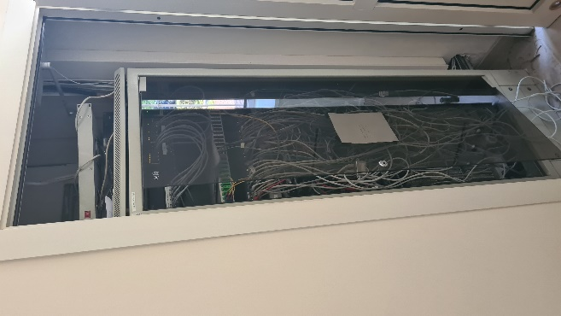  Rysunek 6 – PPD na parterze, budynek administracji, ul. Kopernika 36 | 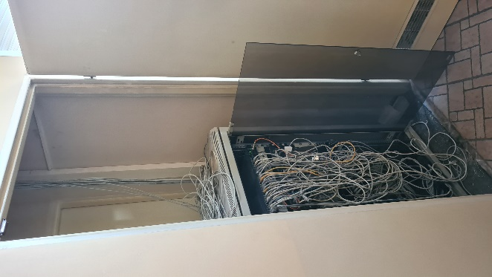  Rysunek 7 – PPD na 1p., budynek administracji, ul. Kopernika 36
  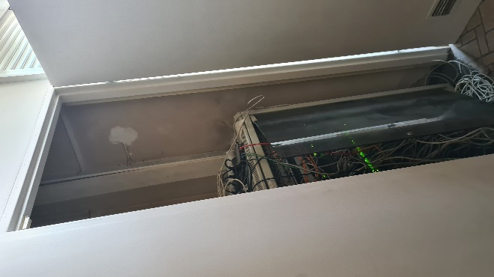
  Rysunek 8 – PPD na 2p., budynek administracji, ul. Kopernika 36
4 | Pozostałe wymagania:  - Wszystkie elementy dostawy mają:  - być fabrycznie i technicznie nowe, nigdy nieużywane wcześniej;  - być pozbawione wszelkich wad (wolne od wad);  - wszystkie oferowane urządzenia w ramach poszczególnych typów mają być złożone z identycznych podzespołów, sygnowanych przez ich producenta;  - posiadać taką samą konfigurację (sprzętową);  - być dostarczane w oryginalnych opakowaniach producenta (opakowania kompletne – zawierające wszystkie elementy przewidziane przez producenta);  - pochodzić z legalnego kanału sprzedaży;  - Wykonawca dostarczy protokół odbioru (dla każdego rodzaju/typu dostarczanego urządzenia, np. aparatów telefonicznych wyspecyfikowanych w załączniku nr 2h do SOPZ, modułów/elementów centralowych, itp.) w wersji drukowanej oraz tabelaryczny edytowalny wykaz w wersji elektronicznej (np. plik XLS(X) lub inny) zawierający minimum następujące informacje (w zależności od rodzaju sprzętu): nazwę i dane teleadresowe Wykonawcy i Zamawiającego, nr zamówienia/postępowania, datę odbioru, nazwę asortymentu (np. jednostka/moduł analogowy, itd.), marka urządzenia, model urządzenia, numer seryjny urządzenia, adres MAC urządzenia (jeśli urządzenia ma nadany taki numer), przydzielony adres IP urządzeniu (jeśli urządzeniu nadano taki numer np. w toku prac instalacyjno-konfiguracyjnych), liczba sztuk. | Parametr wymagany  (nie wypełniać)

Tabela 6. Dostarczany moduł wyniesiony w lokalizacji K38 w ramach rozbudowy istniejącego systemu AVAYA IP OFFICE

Dostarczany moduł wyniesiony w lokalizacji K38 w ramach rozbudowy istniejącego systemu AVAYA IP OFFICE zgodnie z poniższymi wymaganiami: |  | Oferowany asortyment:  Producent, model + inne  (w tabeli uzupełnić tylko miejsca wykropkowane)
Producent systemu centralowego

……………………………………………………………………...

Model/numer katalogowy producenta (jednostka sterująca)/ (jeśli producent podaje)

……….…………………………………………………..…………
……….…………………………………………………..…………

Model/numer katalogowy producenta jednostki zawierającej telefoniczne analogowe porty fizyczne*/ (jeśli producent podaje)

……….…………………………………………………..…………

*Liczba fizycznych portów analogowych w zaoferowanej jednostce i liczba jednostek (należy spełnić warunek w punkcie 1.2 tej tabeli)

……….……………..……[liczba portów/jednostkę]

……….………….…………….…..……[liczba jednostek]

Lp. | Parametr wymagany
1 | Wymagania – rozbudowa istniejącego systemu centralowego AVAYA IP OFFICE w budynku K50.  Dostarczony system centralowy do lokalizacji K38 przez Wykonawcę ma być:  - w pełni kompatybilny z posiadanym system centralowym Zamawiającego w lokalizacji K50 tj. AVAYA IP OFFICE 500 – zgodnie z wymaganiami w Tabeli 1 załącznika nr 2i do SOPZ;  - wyposażony w min. 90 fizycznych telefonicznych analogowych portów – porty muszą obsługiwać analogowe aparaty telefoniczne posiadane przez Zamawiającego;  - liczba dostępnych jednoczesnych kanałów rozmównych do komunikacji z innymi lokalizacjami (B3, K21a, K23, K36, K38, K50, Sk8, Ś2 oraz Ś10 – schemat układu budynków w załączniku nr 2f do SOPZ oraz w załączniku nr 2g do SOPZ.) – min. 30;  - wyposażony w dedykowane zasilacze 230 [V] (zalecane przez producenta zaoferowanych urządzeń centralowych);  - wyposażony w system awaryjnego podtrzymania zasilania 230 [V] – UPS zgodnie z opisem w załączniku nr 2h do SOPZ;  - wyposażony w teletechniczną szafę dystrybucyjna dostosowaną do montażu urządzeń z mocowaniem 19” typu rack – wysokość dostosować do zabudowy urządzeń i paneli krosowych (opis w załączniku nr 2 do SOPZ pkt 2.8.3.5);  - Uruchomienie przeprowadzić zgodnie opisem zawartym w załączniku nr 2 do SOPZ – zwłaszcza z harmonogramem w punkcie 2.9 załącznika nr 2 do SOPZ. | Parametr wymagany  (nie wypełniać)  Zamawiający wymaga złożenia materiałów firmowych na potwierdzenie spełnienia opisanych w przedmiotowym punkcie parametrów.  Zamawiający prosi o zaznaczenia w złożonych materiałach firmowych (w postaci katalogów i/lub ulotek informacyjnych i/lub kart produktu i/lub kart charakterystyki i/lub oświadczenie Producenta) zapisów potwierdzających spełnienie wymaganych parametrów z dopisaniem numeru tabeli oraz numerem podpunktu z załącznika nr 2i do SOPZ, który ten zapis potwierdza (Zamawiający dopuszcza materiały w języku angielskim)
2 | Licencje:  - Wykonawca dostarczy wszystkie niezbędne licencje wymagane do uruchomienia dodatkowego modułu wyniesionego w lokalizacji K38 w ramach rozbudowy istniejącego systemu AVAYA IP OFFICE w taki sposób, aby sprzęt i oprogramowanie były w pełni funkcjonalne.  - Wszystkie dostarczone przez Wykonawcę licencje muszą być zarejestrowane na Zamawiającego tzn. Szpital Uniwersytecki w Krakowie, siedziba ul. Kopernika 36, 31-501 Kraków.  - Wszystkie dostarczone przez Wykonawcę licencje muszą być bezterminowe (brak ograniczeń czasowych do ich stosowania przez Zamawiającego). | Opcjonalnie  (wypełniać – jeśli potrzeba)  …………………………………………………………..............  …………………………………………………………..............  …………………………………………………………..............
3 | Dodatkowe wymagania techniczne i funkcjonalne oferowanego systemu centralowego do telefonii (przez telefonię Zamawiający rozumie zagadnienia wykorzystania środków do łączności głosowej na odległość pomiędzy swoimi budynkami, w szczególności przez zestawianie połączeń pomiędzy telefonami):  - Zamawiający wymaga, aby proces przełączania centralowego (pomiędzy starym system centralowym a dostarczonym przez Wykonawcę) przebiegał zgodnie z wymaganiami opisanymi w załączniku nr 2 do SOPZ - zwłaszcza punktem 2.6.2 i 2.26;  - Wykonawca dostarczy do pomieszczenia centralowego, przyziemie, budynek szpitalnym przy ulicy Kopernika 38 w Krakowie (K38) zaoferowany sprzęt i zamontuje go w dedykowanej szafie teletechnicznej 19”, która jest elementem dostawy Wykonawcy (opis w załączniku nr 2 do SOPZ pkt 2.8.3.5 – montaż w tej samej szafie). Ponadto Wykonawca doposaży szafę dystrybucyjną w przełącznik sieciowy LAN z funkcją PoE (wg opisu w załączniku nr 2h do SOPZ) oraz dostarczy niezbędną ilość dedykowanych do tego urządzenia konwerterów optyczno-elektrycznych;  - Wykonawca wykona połączenie dedykowanym min. 100 parowym kablem telefonicznym w relacji: dostarczana szafa dystrybucyjna w pomieszczeniu technicyzm a istniejąca wnęka telefoniczna na korytarzu w przyziemiu (Rysunek 9)  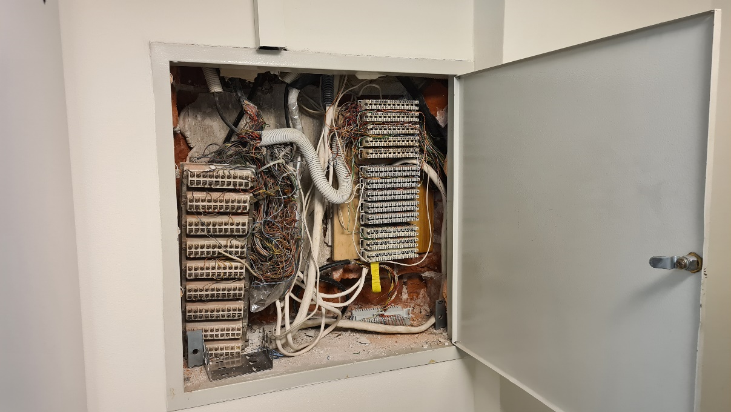  Rysunek 9 – wnęka telefoniczna, przyziemi, Kl. Okulistyki, ul. Kopernika 38  gdzie Wykonawca:  - W szafie dystrybucyjnej kabel telefoniczny zakończy („rozszyje”) na odpowiedniej liczbie dedykowanych 19” typu rack panelach telefonicznych z portami RJ45, wykonany w technice zacisków nożowych typu LSA, rozmiar 1U, UTP, min. kat. 3 z półką do organizowania kabli, zawierający oznaczenia/numerację portów (każdy port fabrycznie opisany), panele uziemić;  - We wnęce teletechnicznej zamontuje i w sposób trwały osadzi min. 10 łączówek rozłącznych typu Krone (zgodnie z złącznikiem nr 2h do SOPZ), łączówki należy zamontować na dedykowanym gniezdniku;  - Panele 19” oraz łączówki Wykonawca jednoznacznie opisze przez oklejenie lub w inny systemowy sposób – niedopuszczalne jest ręczne opisywanie tych elementów;  - Wszystkie prace należy etapować i skoordynować ze sobą w celu zminimalizowania czasu przerwy w działaniu łączności u Zamawiającego – przerwa w braku łączności poszczególnej linii abonenckiej nie może być dłuższa niż 30 minut;  - Możliwe prace przygotowawcze należy wykonać z odpowiednim wyprzedzeniem;  - Wykonawca odtworzy krosowanie linii abonenckich za pomocą przewodu krosowniczego, wszystkie nowe połączenia mają być prowadzone w sposób estetyczny, zgodny ze sztuką (krosowanie między stroną stacyjną a liniową);  - Kabel telefoniczny należy ułożyć w zamkniętych listwach elektroinstalacyjnych lub ułożyć w dedykowanych listwach systemowych/drabinkach kablowych – niedopuszczalne jest swobodne układanie przewodów np. na podłodze. Prace należy wykonać w sposób estetyczny, zgodny ze sztuką – tak, aby zapewnić bezpieczne i długoletnie funkcjonowanie systemu kablowego.  - Wykonawca dostarczy i podłączy wszelkie niezbędne elementy konieczne do prawidłowego i zgodnego ze sztuką montażu elementów centralowych (np. dedykowane zasilacze zalecane przez producenta systemu centralowego; śruby montażowe, wszystkie wymagane i niezbędne licencje, wszystkie niezbędne kable przyłączeniowe i krosownicze (np. patchcordy miedziane RJ45-RJ45 oraz światłowodowe o dopasowanej długości), prądowe listwy i kable zasilające o dedykowanej wydajności prądowej, wszystkie niezbędne elementy montażowe, wszelkie niezbędne urządzenia (jak np. przełączniki sieciowe – jeśli są wymagane), itp.) – tak aby w sposób kompleksowy zrealizować wymagania tego postępowania;  - Wykonawca jednoznacznie opisze wszystkie elementy centralowe (przez trwałe i czytelne oklejenie/nadruk – niedopuszczalne jest ręczne opisywanie elementów).  - Wykonawca uruchomi numerację (w tym również skróconą 4-cyfrową) na przekazanych przez Zamawiającego numerach w ramach puli numerowej w zakresie 12 424 7000 ÷ 12 424 8999. Zamawiający wymaga przeprowadzenia prac zgodnie z opisem w punkcie 2.6.2.3 załącznika nr 2 do SOPZ;  - Wykonawca skonfiguruje kategorie dla numeracji Zamawiającego – przez kategorię należy rozumieć uprawnienia dla abonenta/numeru telefonicznego na podstawie których będzie on mógł nawiązywać połączenia: tylko wewnętrzne (w obrębie wewnętrznej numeracji Zmawiającego), strefowe (w obrębie numeracji krakowskiej (SN=12)), międzystrefowe (krajowe) bez komórek, międzystrefowe (krajowe) i komórkowe, międzynarodowe – w zależności o zaszeregowania abonenta/numeru telefonicznego do danej kategorii;  - Wykonawca przeprowadzi weryfikację i sprawdzenie poprawności działania oraz zaprogramowania numerów telefonicznych na poszczególnych portach łączówkowych i przekaże Zamawiającemu dokumentację w edytowalnej tabelarycznej postaci (np. plik typu .XLS(X)) z wyszczególnionymi numerami telefonicznymi – przyporządkowanie zaprogramowanych numerów telefonicznych do konkretnych portów na łączówkach krosu po stronie centralowej/stacyjnej;  - Wykonawca dostarczy niezbędne kable krosownicze;  - Wykonawca dostarczy i zamontuje w linii zasilania elektrycznego dostarczanego systemu centralowego - system awaryjnego podtrzymania zasilania 230 [V] - UPS – zgodnie z wymaganiami opisanymi w załączniku nr 2h do SOPZ. Podłączenie należy wykonać zgodnie „ze sztuką” w sposób gwarantujący bezpieczne użytkowanie. | Parametr wymagany  (nie wypełniać)
4 | Pozostałe wymagania:  - Wszystkie elementy dostawy mają:  - być fabrycznie i technicznie nowe, nigdy nieużywane wcześniej;  - być pozbawione wszelkich wad (wolne od wad);  - wszystkie oferowane urządzenia w ramach poszczególnych typów mają być złożone z identycznych podzespołów, sygnowanych przez ich producenta;  - posiadać taką samą konfigurację (sprzętową);  - być dostarczane w oryginalnych opakowaniach producenta (opakowania kompletne – zawierające wszystkie elementy przewidziane przez producenta);  - pochodzić z legalnego kanału sprzedaży;  - Wykonawca dostarczy protokół odbioru (dla każdego rodzaju/typu dostarczanego urządzenia, np. aparatów telefonicznych wyspecyfikowanych w załączniku nr 2h do SOPZ, modułów/elementów centralowych, itp.) w wersji drukowanej oraz tabelaryczny edytowalny wykaz w wersji elektronicznej (np. plik XLS(X) lub inny) zawierający minimum następujące informacje (w zależności od rodzaju sprzętu): nazwę i dane teleadresowe Wykonawcy i Zamawiającego, nr zamówienia/postępowania, datę odbioru, nazwę asortymentu (np. jednostka/moduł analogowy, itd.), marka urządzenia, model urządzenia, numer seryjny urządzenia, adres MAC urządzenia (jeśli urządzenia ma nadany taki numer), przydzielony adres IP urządzeniu (jeśli urządzeniu nadano taki numer np. w toku prac instalacyjno-konfiguracyjnych), liczba sztuk. | Parametr wymagany  (nie wypełniać)

Tabela 7. Dostarczany moduł wyniesiony w lokalizacji Ś2 w ramach rozbudowy istniejącego systemu AVAYA IP OFFICE

Dostarczany moduł wyniesiony w lokalizacji Ś2 w ramach rozbudowy istniejącego systemu AVAYA IP OFFICE zgodnie z poniższymi wymaganiami: |  | Oferowany asortyment:  Producent, model + inne  (w tabeli uzupełnić tylko miejsca wykropkowane)
Producent systemu centralowego

……………………………………………………………………...

Model/numer katalogowy producenta (jednostka sterująca)/ (jeśli producent podaje)

……….…………………………………………………..…………
……….…………………………………………………..…………

Model/numer katalogowy producenta jednostki zawierającej telefoniczne analogowe porty fizyczne*/ (jeśli producent podaje)

……….…………………………………………………..…………

*Liczba fizycznych portów analogowych w zaoferowanej jednostce i liczba jednostek (należy spełnić warunek w punkcie 1.2 tej tabeli)

……….……………..……[liczba portów/jednostkę]

……….………….…………….…..……[liczba jednostek]
Lp. | Parametr wymagany
1 | Wymagania – rozbudowa istniejącego systemu centralowego AVAYA IP OFFICE w budynku K50.  Dostarczony system centralowy do lokalizacji Ś2 przez Wykonawcę ma być:  - w pełni kompatybilny z posiadanym system centralowym Zamawiającego w lokalizacji K50 tj. AVAYA IP OFFICE 500 – zgodnie z wymaganiami w Tabeli 1 załącznika nr 2i do SOPZ;  - wyposażony w min. 120 fizycznych telefonicznych analogowych portów – porty muszą obsługiwać analogowe aparaty telefoniczne posiadane przez Zamawiającego, ponadto system będzie mógł dodatkowo obsłużyć min. 10 zamawianych telefonicznych aparatów IP;  - wyposażony w min. 10 aparatów telefonicznych IP TYP I wg specyfikacji w załączniku nr 2h do SOPZ;  - Wykonawca uruchomi dostarczone aparaty telefoniczne wraz ze wszystkimi niezbędnymi licencjami koniecznymi do ich poprawnego i w pełni funkcjonalnego działania w dostarczonym systemie centralowym;  - Wykonawca na wybranych linia/numerach telefonicznych (max. 4 linie) wskazanych przez Zamawiającego uruchomi system zapowiedzi głosowej z funkcją rejestracji rozmów i konfiguracją kont użytkowników – w ramach centralnego systemu głosowych zapowiedzi słownych (IVR – Avaya VMPro) oraz centralnego systemu poczty głosowej.  - liczba dostępnych jednoczesnych kanałów rozmównych do komunikacji z innymi lokalizacjami (B3, K21a, K23, K36, K38, K50, Sk8, Ś2 oraz Ś10 – schemat układu budynków w załączniku nr 2f do SOPZ oraz w załączniku nr 2g do SOPZ.) – min. 30;  - wyposażony w dedykowane zasilacze 230 [V] (zalecane przez producenta zaoferowanych urządzeń centralowych);  - wyposażony w system awaryjnego podtrzymania zasilania 230 [V] – UPS zgodnie z opisem w załączniku nr 2h do SOPZ;  - wyposażony w teletechniczną szafę dystrybucyjna dostosowaną do montażu urządzeń z mocowaniem 19” typu rack – wysokość dostosować do zabudowy urządzeń i paneli krosowych (opis w załączniku nr 2 do SOPZ pkt 2.8.3.6);  - Uruchomienie przeprowadzić zgodnie opisem zawartym w załączniku nr 2 do SOPZ – zwłaszcza z harmonogramem w punkcie 2.9 załącznika nr 2 do SOPZ. | Parametr wymagany  (nie wypełniać)  Zamawiający wymaga złożenia materiałów firmowych na potwierdzenie spełnienia opisanych w przedmiotowym punkcie parametrów.  Zamawiający prosi o zaznaczenia w złożonych materiałach firmowych (w postaci katalogów i/lub ulotek informacyjnych i/lub kart produktu i/lub kart charakterystyki i/lub oświadczenie Producenta) zapisów potwierdzających spełnienie wymaganych parametrów z dopisaniem numeru tabeli oraz numerem podpunktu z załącznika nr 2i do SOPZ, który ten zapis potwierdza (Zamawiający dopuszcza materiały w języku angielskim)
2 | Licencje:  - Wykonawca dostarczy wszystkie niezbędne licencje wymagane do uruchomienia dodatkowego modułu wyniesionego w lokalizacji Ś2 w ramach rozbudowy istniejącego systemu AVAYA IP OFFICE w taki sposób, aby sprzęt i oprogramowanie były w pełni funkcjonalne.  - Wszystkie dostarczone przez Wykonawcę licencje muszą być zarejestrowane na Zamawiającego tzn. Szpital Uniwersytecki w Krakowie, siedziba ul. Kopernika 36, 31-501 Kraków.  - Wszystkie dostarczone przez Wykonawcę licencje muszą być bezterminowe (brak ograniczeń czasowych do ich stosowania przez Zamawiającego). | Opcjonalnie  (wypełniać – jeśli potrzeba)  …………………………………………………………..............  …………………………………………………………..............  …………………………………………………………..............
3 | Dodatkowe wymagania techniczne i funkcjonalne oferowanego systemu centralowego do telefonii (przez telefonię Zamawiający rozumie zagadnienia wykorzystania środków do łączności głosowej na odległość pomiędzy swoimi budynkami, w szczególności przez zestawianie połączeń pomiędzy telefonami):  - Zamawiający wymaga, aby proces przełączania centralowego (pomiędzy starym system centralowym a dostarczonym przez Wykonawcę) przebiegał zgodnie z wymaganiami opisanymi w załączniku nr 2 do SOPZ - zwłaszcza punktem 2.6.2 i 2.26;  - Wykonawca dostarczy do pomieszczenia technicznego, przyziemie, budynek szpitalnym przy ulicy Śniadeckich 2 w Krakowie (Ś2) zaoferowany sprzęt i zamontuje go w dedykowanej szafie teletechnicznej 19”, która jest elementem dostawy Wykonawcy (opis w załączniku nr 2 do SOPZ pkt 2.8.3.6 – montaż w tej samej szafie); Ponadto Wykonawca doposaży szafę dystrybucyjną w przełącznik sieciowy LAN z funkcją PoE (wg opisu w załączniku nr 2h do SOPZ) oraz dostarczy niezbędną ilość dedykowanych do tego urządzenia konwerterów optyczno-elektrycznych;  - Wykonawca wykona połączenie:  - dedykowanym min. 50 parowym kablem telefonicznym w relacji: dostarczana szafa dystrybucyjna w pomieszczeniu technicyzm a istniejąca teletechniczna szafa dystrybucyjna (biała-górna) w tym samym pomieszczeniu (Rysunek 10);  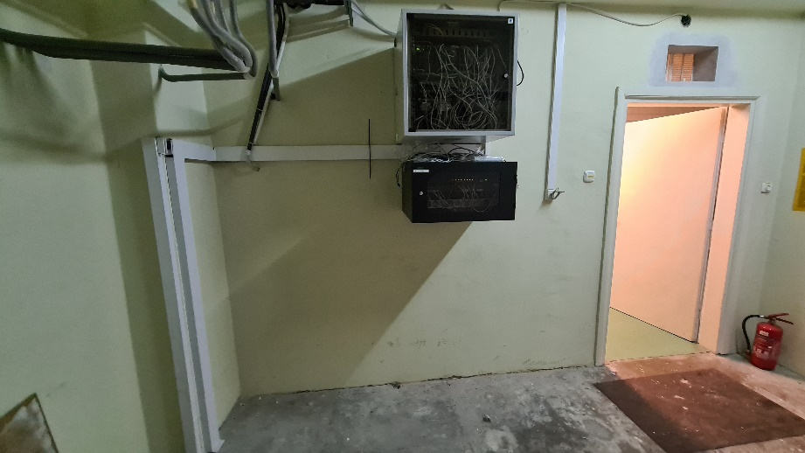  Rysunek 10 – PPD w pomieszczeniu technicznym, przyziemie, była Kl. Otolaryngologii, ul. Śniadeckich 2  - dedykowanym min. 100 parowym kablem telefonicznym w relacji: dostarczana szafa dystrybucyjna w pomieszczeniu technicyzm a istniejąca wnęka teletechniczna na 1p. (Rysunek 11);  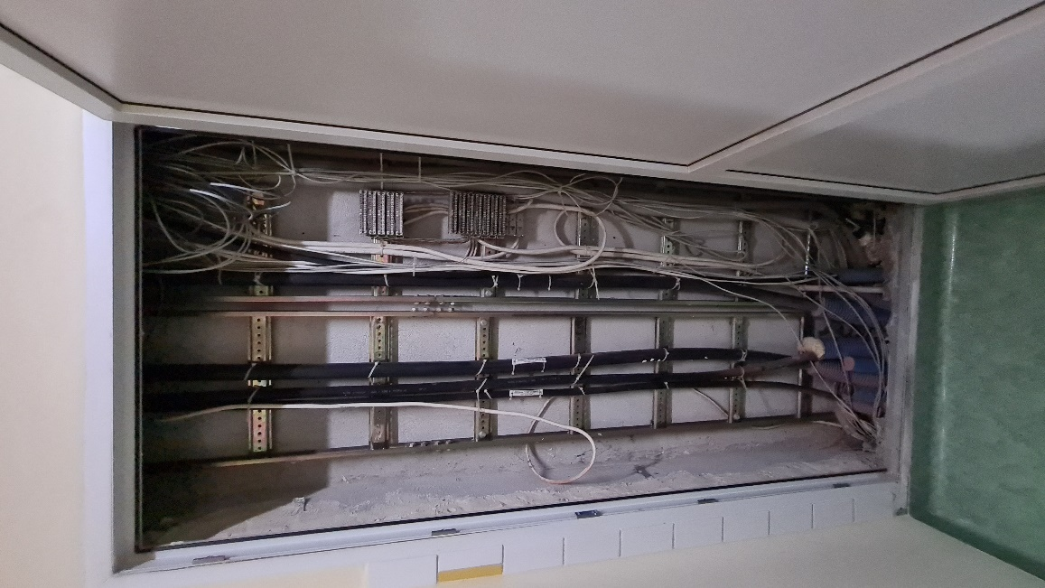  Rysunek 11 – wnęka teletechniczna na 1p., była Kl. Otolaryngologii, ul. Śniadeckich 2  - Wykonawca dostarczy i zamontuje we wnęce telefonicznej na 1p. dedykowany stelaż wraz z kompatybilnymi łączówkami rozłącznymi typu Krone LSA 2/10 (opis w załączniku nr 2h do SOPZ). Wykonawca dostarczy wszystkie niezbędne elementy do tego podłączenia (w tym wszystkie niezbędne łączówki rozłączne LSA 2/10 z nadrukiem 1…0 oraz „łączówki” typu opisowego montowane na gniezdnikach przeznaczonych do montażu łączówek typu LSA PLUS 2/10, itp.;  - panele 19” oraz łączówki Wykonawca jednoznacznie opisze przez oklejenie lub w inny systemowy sposób – niedopuszczalne jest ręczne opisywanie tych elementów;  - Każde odwzorowanie patchpanela należy na krosie rozdzielić dedykowanym i jednoznacznym opisem w postaci nakładki typu Krone – dedykowanej do dostarczonego gniezdnika. Opisy patchpaneli mają być odwzorowane na opisie przełącznicy telefonicznej (spójny opis paneli krosowych i łączówek opisowych);  - W szafach dystrybucyjnych kable telefoniczne Wykonawca zakończy („rozszyje”) na odpowiedniej liczbie dedykowanych 19” typu rack panelach telefonicznych z 50 portami RJ45, wykonane w technice zacisków nożowych typu LSA, rozmiar 1U, UTP, min. kat. 3 z półką do organizowania kabli, zawierające oznaczenia/numerację portów (każdy port fabrycznie opisany), panele uziemić;  - panele 19” Wykonawca jednoznacznie i trwale opisze przez oklejenie lub w inny systemowy sposób – niedopuszczalne jest ręczne opisywanie tych elementów;  - Każdą relację panel-panel jednoznacznie odwzorować;  - Wszystkie prace należy etapować i skoordynować ze sobą w celu zminimalizowania czasu przerwy w działaniu łączności u Zamawiającego – przerwa w braku łączności poszczególnej linii abonenckiej nie może być dłuższa niż 30 minut;  - Możliwe prace przygotowawcze należy wykonać z odpowiednim wyprzedzeniem;  - Wykonawca odtworzy krosowanie linii abonenckich za pomocą dedykowanych przewodów - patchcordów RJ45-RJ45, wszystkie nowe połączenia mają być prowadzone w sposób estetyczny, zgodny ze sztuką (krosowanie między stroną stacyjną a liniową);  - Kabel telefoniczny należy ułożyć w zamkniętych listwach elektroinstalacyjnych lub ułożyć w dedykowanych listwach systemowych/drabinkach kablowych – niedopuszczalne jest swobodne układanie przewodów np. na podłodze. Prace należy wykonać w sposób estetyczny, zgodny ze sztuką – tak, aby zapewnić bezpieczne i długoletnie funkcjonowanie systemu kablowego;  - Wykonawca dostarczy i podłączy wszelkie niezbędne elementy konieczne do prawidłowego i zgodnego ze sztuką montażu elementów centralowych (np. dedykowane zasilacze zalecane przez producenta systemu centralowego; śruby montażowe, wszystkie wymagane i niezbędne licencje, wszystkie niezbędne kable przyłączeniowe i krosownicze (np. patchcordy miedziane RJ45-RJ45 oraz światłowodowe o dopasowanej długości), prądowe listwy i kable zasilające o dedykowanej wydajności prądowej, wszystkie niezbędne elementy montażowe, wszelkie niezbędne urządzenia (jak np. przełączniki sieciowe – jeśli są wymagane), itp.) – tak aby w sposób kompleksowy zrealizować wymagania tego postępowania;  - Wykonawca jednoznacznie opisze wszystkie elementy centralowe (przez trwałe i czytelne oklejenie/nadruk – niedopuszczalne jest ręczne opisywanie elementów);  - Wykonawca uruchomi numerację (w tym również skróconą 4-cyfrową) na przekazanych przez Zamawiającego numerach w ramach puli numerowej w zakresie 12 424 7000 ÷ 12 424 8999. Zamawiający wymaga przeprowadzenia prac zgodnie z opisem w punkcie 2.6.2.3 załącznika nr 2 do SOPZ;  - Wykonawca skonfiguruje kategorie dla numeracji Zamawiającego – przez kategorię należy rozumieć uprawnienia dla abonenta/numeru telefonicznego na podstawie których będzie on mógł nawiązywać połączenia: tylko wewnętrzne (w obrębie wewnętrznej numeracji Zmawiającego), strefowe (w obrębie numeracji krakowskiej (SN=12)), międzystrefowe (krajowe) bez komórek, międzystrefowe (krajowe) i komórkowe, międzynarodowe – w zależności o zaszeregowania abonenta/numeru telefonicznego do danej kategorii;  - Wykonawca przeprowadzi weryfikację i sprawdzenie poprawności działania oraz zaprogramowania numerów telefonicznych na poszczególnych portach łączówkowych i przekaże Zamawiającemu dokumentację w edytowalnej tabelarycznej postaci (np. plik typu .XLS(X)) z wyszczególnionymi numerami telefonicznymi – przyporządkowanie zaprogramowanych numerów telefonicznych do konkretnych portów na łączówkach krosu po stronie centralowej/stacyjnej;  - Wykonawca dostarczy niezbędne kable krosownicze;  - Wykonawca dostarczy i zamontuje w linii zasilania elektrycznego dostarczanego systemu centralowego - system awaryjnego podtrzymania zasilania 230 [V] - UPS – zgodnie z wymaganiami opisanymi w załączniku nr 2h do SOPZ. Podłączenie należy wykonać zgodnie „ze sztuką” w sposób gwarantujący bezpieczne użytkowanie. | Parametr wymagany  (nie wypełniać)
4 | Pozostałe wymagania:  - Wszystkie elementy dostawy mają:  - być fabrycznie i technicznie nowe, nigdy nieużywane wcześniej;  - być pozbawione wszelkich wad (wolne od wad);  - wszystkie oferowane urządzenia w ramach poszczególnych typów mają być złożone z identycznych podzespołów, sygnowanych przez ich producenta;  - posiadać taką samą konfigurację (sprzętową);  - być dostarczane w oryginalnych opakowaniach producenta (opakowania kompletne – zawierające wszystkie elementy przewidziane przez producenta);  - pochodzić z legalnego kanału sprzedaży;  - Wykonawca dostarczy protokół odbioru (dla każdego rodzaju/typu dostarczanego urządzenia, np. aparatów telefonicznych wyspecyfikowanych w załączniku nr 2h do SOPZ, modułów/elementów centralowych, itp.) w wersji drukowanej oraz tabelaryczny edytowalny wykaz w wersji elektronicznej (np. plik XLS(X) lub inny) zawierający minimum następujące informacje (w zależności od rodzaju sprzętu): nazwę i dane teleadresowe Wykonawcy i Zamawiającego, nr zamówienia/postępowania, datę odbioru, nazwę asortymentu (np. jednostka/moduł analogowy, itd.), marka urządzenia, model urządzenia, numer seryjny urządzenia, adres MAC urządzenia (jeśli urządzenia ma nadany taki numer), przydzielony adres IP urządzeniu (jeśli urządzeniu nadano taki numer np. w toku prac instalacyjno-konfiguracyjnych), liczba sztuk. | Parametr wymagany  (nie wypełniać)

Tabela 8. Dostarczany moduł wyniesiony w lokalizacji Ś10 w ramach rozbudowy istniejącego systemu AVAYA IP OFFICE
Dostarczany moduł wyniesiony w lokalizacji Ś10 w ramach rozbudowy istniejącego systemu AVAYA IP OFFICE zgodnie z poniższymi wymaganiami: |  | Oferowany asortyment:  Producent, model + inne  (w tabeli uzupełnić tylko miejsca wykropkowane)
Producent systemu centralowego

……………………………………………………………………...

Model/numer katalogowy producenta (jednostka sterująca)/ (jeśli producent podaje)

……….…………………………………………………..…………
……….…………………………………………………..…………

Model/numer katalogowy producenta jednostki zawierającej telefoniczne analogowe porty fizyczne*/ (jeśli producent podaje)

……….…………………………………………………..…………

*Liczba fizycznych portów analogowych w zaoferowanej jednostce i liczba jednostek (należy spełnić warunek w punkcie 1.2 tej tabeli)

……….……………..……[liczba portów/jednostkę]

……….………….…………….…..……[liczba jednostek]

Lp. | Parametr wymagany
1 | Wymagania – rozbudowa istniejącego systemu centralowego AVAYA IP OFFICE w budynku K50.  Dostarczony system centralowy do lokalizacji Ś10 przez Wykonawcę ma być:  - w pełni kompatybilny z posiadanym system centralowym Zamawiającego w lokalizacji K50 tj. AVAYA IP OFFICE 500 – zgodnie z wymaganiami w Tabeli 1 załącznika nr 2i do SOPZ;  - wyposażony w min. 180 fizycznych telefonicznych analogowych portów – porty muszą obsługiwać analogowe aparaty telefoniczne posiadane przez Zamawiającego, ponadto system będzie mógł dodatkowo obsłużyć min. 10 zamawianych telefonicznych aparatów IP;  - wyposażony w min. 10 aparatów telefonicznych IP TYP I wg specyfikacji w załączniku nr 2h do SOPZ;  - Wykonawca uruchomi dostarczone aparaty telefoniczne wraz ze wszystkimi niezbędnymi licencjami koniecznymi do ich poprawnego i w pełni funkcjonalnego działania w dostarczonym systemie centralowym;  - Wykonawca na wybranych linia/numerach telefonicznych (max. 4 linie) wskazanych przez Zamawiającego uruchomi system zapowiedzi głosowej z funkcją rejestracji rozmów i konfiguracją kont użytkowników – w ramach centralnego systemu głosowych zapowiedzi słownych (IVR – Avaya VMPro) oraz centralnego systemu poczty głosowej.  - liczba dostępnych jednoczesnych kanałów rozmównych do komunikacji z innymi lokalizacjami (B3, K21a, K23, K36, K38, K50, Sk8, Ś2 oraz Ś10 – schemat układu budynków w załączniku nr 2f do SOPZ oraz w załączniku nr 2g do SOPZ.) – min. 30;  - wyposażony w dedykowane zasilacze 230 [V] (zalecane przez producenta zaoferowanych urządzeń centralowych);  - wyposażony w system awaryjnego podtrzymania zasilania 230 [V] – UPS zgodnie z opisem w załączniku nr 2h do SOPZ;  - wyposażony w teletechniczną szafę dystrybucyjna dostosowaną do montażu urządzeń z mocowaniem 19” typu rack – wysokość dostosować do zabudowy urządzeń i paneli krosowych oraz możliwości otoczenia (dostawa i wymogi wg opisu w załączniku nr 2 do SOPZ pkt 2.8.3.7);  - Uruchomienie przeprowadzić zgodnie opisem zawartym w załączniku nr 2 do SOPZ – zwłaszcza z harmonogramem w punkcie 2.9 załącznika nr 2 do SOPZ. | Parametr wymagany  (nie wypełniać)  Zamawiający wymaga złożenia materiałów firmowych na potwierdzenie spełnienia opisanych w przedmiotowym punkcie parametrów.  Zamawiający prosi o zaznaczenia w złożonych materiałach firmowych (w postaci katalogów i/lub ulotek informacyjnych i/lub kart produktu i/lub kart charakterystyki i/lub oświadczenie Producenta) zapisów potwierdzających spełnienie wymaganych parametrów z dopisaniem numeru tabeli oraz numerem podpunktu z załącznika nr 2i do SOPZ, który ten zapis potwierdza (Zamawiający dopuszcza materiały w języku angielskim)
2 | Licencje:  - Wykonawca dostarczy wszystkie niezbędne licencje wymagane do uruchomienia dodatkowego modułu wyniesionego w lokalizacji Ś10 w ramach rozbudowy istniejącego systemu AVAYA IP OFFICE w taki sposób, aby sprzęt i oprogramowanie były w pełni funkcjonalne.  - Wszystkie dostarczone przez Wykonawcę licencje muszą być zarejestrowane na Zamawiającego tzn. Szpital Uniwersytecki w Krakowie, siedziba ul. Kopernika 36, 31-501 Kraków.  - Wszystkie dostarczone przez Wykonawcę licencje muszą być bezterminowe (brak ograniczeń czasowych do ich stosowania przez Zamawiającego). | Opcjonalnie  (wypełniać – jeśli potrzeba)  …………………………………………………………..............  …………………………………………………………..............  …………………………………………………………..............
3 | Dodatkowe wymagania techniczne i funkcjonalne oferowanego systemu centralowego do telefonii (przez telefonię Zamawiający rozumie zagadnienia wykorzystania środków do łączności głosowej na odległość pomiędzy swoimi budynkami, w szczególności przez zestawianie połączeń pomiędzy telefonami):  - Zamawiający wymaga, aby proces przełączania centralowego (pomiędzy starym system centralowym a dostarczonym przez Wykonawcę) przebiegał zgodnie z wymaganiami opisanymi w załączniku nr 2 do SOPZ - zwłaszcza punktem 2.6.2 i 2.26;  - Wykonawca dostarczy do pomieszczenia centralowego, parter, budynek szpitalnym przy ulicy Śniadeckich 10 w Krakowie (Ś10) zaoferowany sprzęt i zamontuje go w dedykowanej szafie teletechnicznej 19”, która jest elementem dostawy Wykonawcy (wg opisu w załączniku nr 2 do SOPZ pkt 2.8.3.7 – montaż w tej samej szafie). Ponadto Wykonawca doposaży szafę dystrybucyjną w przełącznik sieciowy LAN z funkcją PoE (wg opisu w załączniku nr 2h do SOPZ) oraz dostarczy niezbędną ilość dedykowanych do tego urządzenia konwerterów optyczno-elektrycznych;  - Wykonawca wykona połączenie dedykowanym kablem telefonicznym (min. 200 par) w relacji: dostarczana szafa dystrybucyjna a istniejąca telefoniczna przełącznica/kros typu Pouyet, gdzie:  - w szafie dystrybucyjnej kabel telefoniczny zakończy („rozszyje”) na odpowiedniej liczbie dedykowanych 19” typu rack panelach telefonicznych z portami RJ45, wykonany w technice zacisków nożowych typu LSA, rozmiar 1U, UTP, min. kat. 3 z półką do organizowania kabli, zawierający oznaczenia/numerację portów (każdy port fabrycznie opisany), panele uziemić;  - w przełącznicy dokona demontażu istniejącego stelaża po stronie centralowej/stacyjnej typu Pouyet (Rysunek 12) i zamontuje dedykowany stelaż wraz z kompatybilnymi łączówkami rozłącznymi typu Krone LSA 2/10 (opis w załączniku nr 2h do SOPZ). Wykonawca dostarczy wszystkie niezbędne elementy do tego podłączenia (w tym wszystkie niezbędne łączówki rozłączne LSA 2/10 z nadrukiem 1…0 oraz „łączówki” typu opisowego montowane na gniezdnikach przeznaczonych do montażu łączówek typu LSA PLUS 2/10, itp.  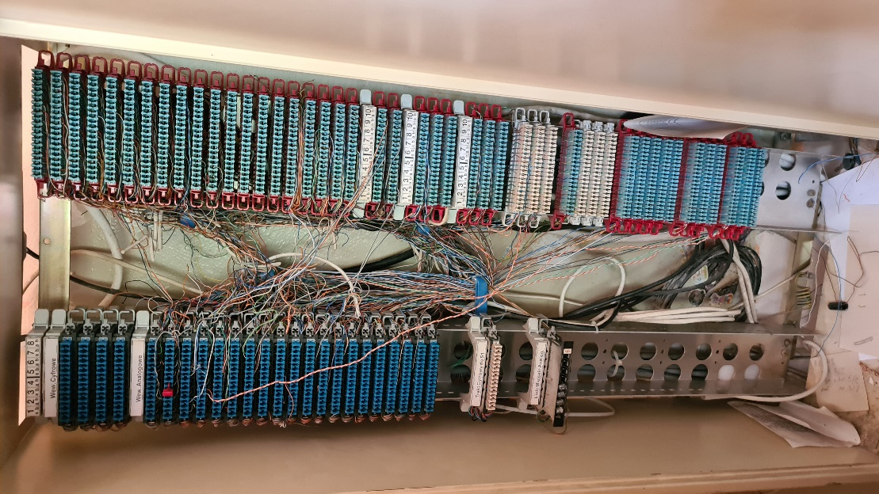  Rysunek 12 – kros centralowy typu Pouyet (strona centralowa/stacyjna – lewy stelaż) w centralowym pomieszczeniu technicznym na parterze, budynek poradni SU, była Klika Chorób Wewnętrznych, ul. Śniadeckich 10  - panele 19” oraz łączówki Wykonawca jednoznacznie opisze przez oklejenie lub w inny systemowy sposób – niedopuszczalne jest ręczne opisywanie tych elementów;  - każde odwzorowanie patchpanela należy na krosie rozdzielić dedykowanym i jednoznacznym opisem w postaci nakładki typu Krone – dedykowanej do dostarczonego stelaża. Opisy patchpaneli mają być odwzorowane na opisie przełącznicy telefonicznej (spójny opis paneli krosowych i łączówek opisowych);  - wszystkie prace należy etapować i skoordynować ze sobą w celu zminimalizowania czasu przerwy w działaniu łączności u Zamawiającego – przerwa w braku łączności poszczególnej linii abonenckiej nie może być dłuższa niż 30 minut;  - możliwe prace przygotowawcze należy wykonać z odpowiednim wyprzedzeniem;  - Wykonawca odtworzy krosowanie linii abonenckich za pomocą przewodu krosowniczego, wszystkie nowe połączenia mają być prowadzone w sposób estetyczny, zgodny ze sztuką (krosowanie między stroną stacyjną a liniową);  - kabel telefoniczny należy ułożyć w zamkniętych listwach elektroinstalacyjnych lub ułożyć w dedykowanych listwach systemowych/drabinkach kablowych – niedopuszczalne jest swobodne układanie przewodów np. na podłodze. Prace należy wykonać w sposób estetyczny, zgodny ze sztuką – tak, aby zapewnić bezpieczne i długoletnie funkcjonowanie systemu kablowego.  - Wykonawca dostarczy i podłączy  - wszelkie niezbędne elementy konieczne do prawidłowego i zgodnego ze sztuką montażu elementów centralowych (np. dedykowane zasilacze zalecane przez producenta systemu centralowego; śruby montażowe, wszystkie wymagane i niezbędne licencje, wszystkie niezbędne kable przyłączeniowe i krosownicze (np. patchcordy miedziane RJ45-RJ45 oraz światłowodowe o dopasowanej długości), prądowe listwy i kable zasilające o dedykowanej wydajności prądowej, wszystkie niezbędne elementy montażowe, wszelkie niezbędne urządzenia (jak np. przełączniki sieciowe – jeśli są wymagane), itp.) – tak aby w sposób kompleksowy zrealizować wymagania tego postępowania;  - Wykonawca jednoznacznie opisze wszystkie elementy centralowe (przez trwałe i czytelne oklejenie/nadruk – niedopuszczalne jest ręczne opisywanie elementów);  - Wykonawca uruchomi numerację (w tym również skróconą 4-cyfrową) na przekazanych przez Zamawiającego numerach w ramach puli numerowej w zakresie 12 424 7000 ÷ 12 424 8999. Zamawiający wymaga przeprowadzenia prac zgodnie z opisem w punkcie 2.6.2.3 załącznika nr 2 do SOPZ;  - Wykonawca skonfiguruje kategorie dla numeracji Zamawiającego – przez kategorię należy rozumieć uprawnienia dla abonenta/numeru telefonicznego na podstawie których będzie on mógł nawiązywać połączenia: tylko wewnętrzne (w obrębie wewnętrznej numeracji Zmawiającego), strefowe (w obrębie numeracji krakowskiej (SN=12)), międzystrefowe (krajowe) bez komórek, międzystrefowe (krajowe) i komórkowe, międzynarodowe – w zależności o zaszeregowania abonenta/numeru telefonicznego do danej kategorii;  - Wykonawca przeprowadzi weryfikację i sprawdzenie poprawności działania oraz zaprogramowania numerów telefonicznych na poszczególnych portach łączówkowych i przekaże Zamawiającemu dokumentację w edytowalnej tabelarycznej postaci (np. plik typu .XLS(X)) z wyszczególnionymi numerami telefonicznymi – przyporządkowanie zaprogramowanych numerów telefonicznych do konkretnych portów na łączówkach krosu po stronie centralowej/stacyjnej;  - Wykonawca dostarczy niezbędne kable krosownicze (w tym patchcordy);  - Wykonawca dostarczy i zamontuje w linii zasilania elektrycznego dostarczanego systemu centralowego - system awaryjnego podtrzymania zasilania 230 [V] - UPS – zgodnie z wymaganiami opisanymi w załączniku nr 2h do SOPZ. Podłączenie należy wykonać zgodnie „ze sztuką” w sposób gwarantujący bezpieczne użytkowanie. | Parametr wymagany  (nie wypełniać)
4 | Pozostałe wymagania:  - Wszystkie elementy dostawy mają:  - być fabrycznie i technicznie nowe, nigdy nieużywane wcześniej;  - być pozbawione wszelkich wad (wolne od wad);  - wszystkie oferowane urządzenia w ramach poszczególnych typów mają być złożone z identycznych podzespołów, sygnowanych przez ich producenta;  - posiadać taką samą konfigurację (sprzętową);  - być dostarczane w oryginalnych opakowaniach producenta (opakowania kompletne – zawierające wszystkie elementy przewidziane przez producenta);  - pochodzić z legalnego kanału sprzedaży;  - Wykonawca dostarczy protokół odbioru (dla każdego rodzaju/typu dostarczanego urządzenia, np. aparatów telefonicznych wyspecyfikowanych w załączniku nr 2h do SOPZ, modułów/elementów centralowych, itp.) w wersji drukowanej oraz tabelaryczny edytowalny wykaz w wersji elektronicznej (np. plik XLS(X) lub inny) zawierający minimum następujące informacje (w zależności od rodzaju sprzętu): nazwę i dane teleadresowe Wykonawcy i Zamawiającego, nr zamówienia/postępowania, datę odbioru, nazwę asortymentu (np. jednostka/moduł analogowy, itd.), marka urządzenia, model urządzenia, numer seryjny urządzenia, adres MAC urządzenia (jeśli urządzenia ma nadany taki numer), przydzielony adres IP urządzeniu (jeśli urządzeniu nadano taki numer np. w toku prac instalacyjno-konfiguracyjnych), liczba sztuk. | Parametr wymagany  (nie wypełniać)

Tabela 9. Dostawa telefonów stacjonarnych IP oraz bramek VoIP wraz z wymaganymi licencjami i dedykowanymi zasilaczami do lokalizacji Sk8 w ramach rozbudowy istniejącego systemu AVAYA IP OFFICE
Dostawa telefonów stacjonarnych IP oraz bramek VoIP wraz z wymaganymi licencjami i dedykowanymi zasilaczami do lokalizacji Sk8 w ramach rozbudowy istniejącego systemu AVAYA IP OFFICE zgodnie z poniższymi wymaganiami: |  | Oferowany asortyment:  Producent, model + inne  (w tabeli uzupełnić tylko miejsca wykropkowane)
 |  | Telefon stacjonarny IP wraz z wymaganą licencją i dedykowanym zasilaczem – TYP I - podstawowy oraz bramkami VoIP – zgodny z ofertą złożoną w załączniku nr 2h do SOPZ
Lp. | Parametr wymagany
1 | Wymagania – rozbudowa istniejącego systemu centralowego AVAYA IP OFFICE w budynku K50.  W ramach rozbudowy systemu centralowego w lokalizacji Sk8 Wykonawca:  - dostarczy 60 aparatów telefonicznych IP TYP I wg specyfikacji w załączniku nr 2h do SOPZ;  - dostarczy 2 bramki VoIP wg specyfikacji w załączniku nr 2h do SOPZ;  - uruchomi (skonfiguruje, podłączy w pomieszczeniach Zamawiającego w lokalizacji Sk8) dostarczone aparaty telefoniczne oraz bramki VoIP w oparciu o istniejące łącze IP, które posiada Zamawiający w relacji K50-Sk8;  - Wykonawca uruchomi dostarczone aparaty telefoniczne oraz bramki VoIP w ramach posiadanej w lokalizacji K50 w systemu AVAYA IP OFFICE numeracji – w zakresie DDI 12 351 6600 ÷ 12 351 6849) – poprzez uruchomienie należy również rozumieć osiągniecie takiej funkcjonalności, aby na dostarczonych aparatach telefonicznych zaprogramowanych na konkretnych liniach telefonicznych możliwe było prowadzenie połączeń głosowych (nawiązywanie połączeń i odbieranie połączeń telefonicznych);  - Wykonawca uruchomi dostarczone aparaty telefoniczne wraz ze wszystkimi niezbędnymi licencjami koniecznymi do ich poprawnego i w pełni funkcjonalnego działania w systemie centralowym Zamawiającego w lokalizacji K50;  - Wykonawca na wybranych linia/numerach telefonicznych wskazanych przez Zamawiającego uruchomi wybrane dostarczone aparaty telefoniczne w tzw. układzie sekretarko-dyrektorskim;  - Uruchomienie przeprowadzić zgodnie opisem zawartym w załączniku nr 2 do SOPZ – zwłaszcza z harmonogramem w punkcie 2.9 załącznika nr 2 do SOPZ;  - Zamawiający wymaga, aby proces przełączania centralowego (pomiędzy starym system centralowym w obrębie lokalizacji Sk8 a dostarczonym przez Wykonawcę) przebiegał zgodnie z wymaganiami opisanymi w załączniku nr 2 do SOPZ - zwłaszcza punktem 2.6.2 i 2.26; | Parametr wymagany  (nie wypełniać)  Zamawiający wymaga złożenia materiałów firmowych na potwierdzenie spełnienia opisanych w przedmiotowym punkcie parametrów.  Zamawiający prosi o zaznaczenia w złożonych materiałach firmowych (w postaci katalogów i/lub ulotek informacyjnych i/lub kart produktu i/lub kart charakterystyki i/lub oświadczenie Producenta) zapisów potwierdzających spełnienie wymaganych parametrów z dopisaniem numeru tabeli oraz numerem podpunktu z załącznika nr 2i do SOPZ, który ten zapis potwierdza (Zamawiający dopuszcza materiały w języku angielskim)
2 | Licencje:  - Wykonawca dostarczy wszystkie niezbędne licencje wymagane do uruchomienia aparatów telefonicznych w lokalizacji Sk8 w ramach rozbudowy istniejącego systemu AVAYA IP OFFICE w taki sposób, aby sprzęt i oprogramowanie były w pełni funkcjonalne.  - Wszystkie dostarczone przez Wykonawcę licencje muszą być zarejestrowane na Zamawiającego tzn. Szpital Uniwersytecki w Krakowie, siedziba ul. Kopernika 36, 31-501 Kraków.  - Wszystkie dostarczone przez Wykonawcę licencje muszą być bezterminowe (brak ograniczeń czasowych do ich stosowania przez Zamawiającego). | Opcjonalnie  (wypełniać – jeśli potrzeba)  …………………………………………………………..............  …………………………………………………………..............  …………………………………………………………..............
3 | Pozostałe wymagania:  - Wszystkie elementy dostawy mają:  - być fabrycznie i technicznie nowe, nigdy nieużywane wcześniej;  - być pozbawione wszelkich wad (wolne od wad);  - wszystkie oferowane urządzenia w ramach poszczególnych typów mają być złożone z identycznych podzespołów, sygnowanych przez ich producenta;  - posiadać taką samą konfigurację (sprzętową);  - być dostarczane w oryginalnych opakowaniach producenta (opakowania kompletne – zawierające wszystkie elementy przewidziane przez producenta);  - pochodzić z legalnego kanału sprzedaży;  - Wykonawca dostarczy protokół odbioru (dla każdego rodzaju/typu dostarczanego urządzenia, np. aparatów telefonicznych wyspecyfikowanych w załączniku nr 2h do SOPZ, modułów/elementów centralowych, itp.) w wersji drukowanej oraz tabelaryczny edytowalny wykaz w wersji elektronicznej (np. plik XLS(X) lub inny) zawierający minimum następujące informacje (w zależności od rodzaju sprzętu): nazwę i dane teleadresowe Wykonawcy i Zamawiającego, nr zamówienia/postępowania, datę odbioru, nazwę asortymentu (np. jednostka/moduł analogowy, itd.), marka urządzenia, model urządzenia, numer seryjny urządzenia, adres MAC urządzenia (jeśli urządzenia ma nadany taki numer), przydzielony adres IP urządzeniu (jeśli urządzeniu nadano taki numer np. w toku prac instalacyjno-konfiguracyjnych), liczba sztuk. | Parametr wymagany  (nie wypełniać)

Tabela 10. Zbiorcze zestawienie rozbudowy istniejącego systemu AVAYA IP OFFICE w lokalizacjach Zamawiającego
Lokalizacja | Liczba zamawianych fizycznych, telefonicznych portów ANALOGOWYCH | Liczba zamawianych aparatów telefonicznych IP – TYP I – podstawowy  (wg załącznika nr 2h do SOPZ) | Liczba zamawianych aparatów telefonicznych IP – TYP II – rozbudowany  (wg załącznika nr 2h do SOPZ) | Liczba bramek analogFAX-VoIP  (wg załącznika nr 2h do SOPZ)
B3 | 210 | 0 | 0 | 0
K21a | 120 | 0 | 0 | 0
K23 | 240 | 0 | 0 | 0
K36 | 120 | 0 | 20 | 0
K38 | 90 | 0 | 0 | 0
Sk8 | 0 | 60** | 0 | 2
Ś2 | 120 | 10 | 0 | 0
Ś10 | 180 | 10 | 0 | 0
K50 | 0 | 0** | 0 | 0
suma | 1080 | 80 | 20 | 2
K50* | 210
suma z K50 | 1290

* - fizyczne analogowe, telefoniczne porty posiadane przez Zamawiającego w lokalizacji K50
** - 60 szt. aparatów telefonicznych TYP I należy uruchomić w numeracji DDI centrali w lokalizacji K50

